独立站19种最新的SEO 技术
1. 在 Reddit 上发现未开发的关键词
Reddit 是关键词研究的金矿。
（特别是在寻找长尾关键词时。）
以下是如何使用 Reddit 进行关键字研究的具体方法。
首先，去 Reddit 看看。找到你知道的用户经常去的子版块。
例如，假设你想写一篇关于旧石器饮食法的文章。可以转到 r/paleo 子版块。
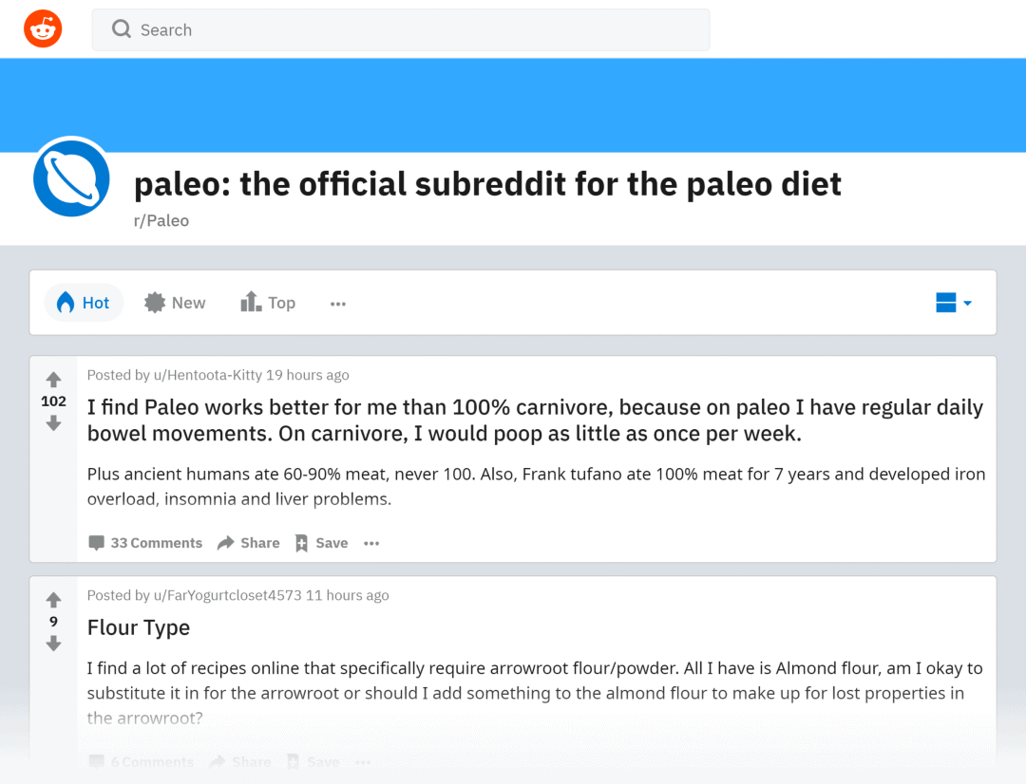
如果你不确定你的受众在 Reddit 上的位置，也不要担心。
只需搜索你的主题...
...并查看出现了哪些主题和子版块。
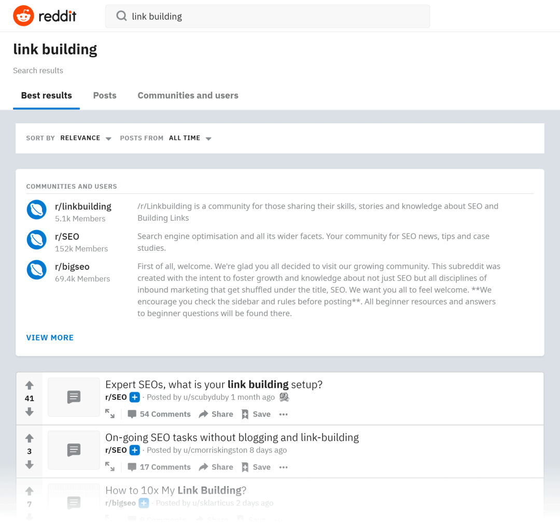
然后，寻找反复出现的术语。
如果人们在 Reddit 上讨论这些话题，那么他们很可能正在 Google 上搜索相同的术语。
例如，当我查看有关“链接建设”主题的帖子时，我注意到“内容策略”和“内容策略”等术语。
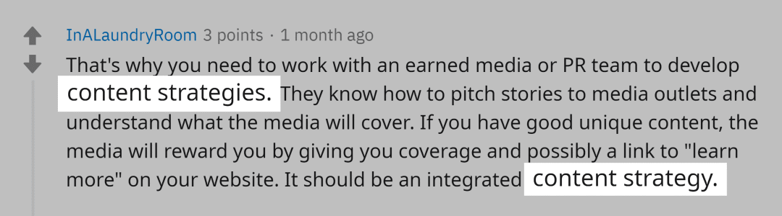
这些关键词是我自己想都想不到的。感谢 Reddit！

2. 针对 Google RankBrain 优化你的网站
不久前，谷歌公布了他们的RankBrain算法。

事实证明，这次更新改变了游戏规则。
为什么？
Google RankBrain 是 Google 的机器学习算法。这种新的机器学习算法使 Google 能够准确衡量用户与搜索结果的互动方式：
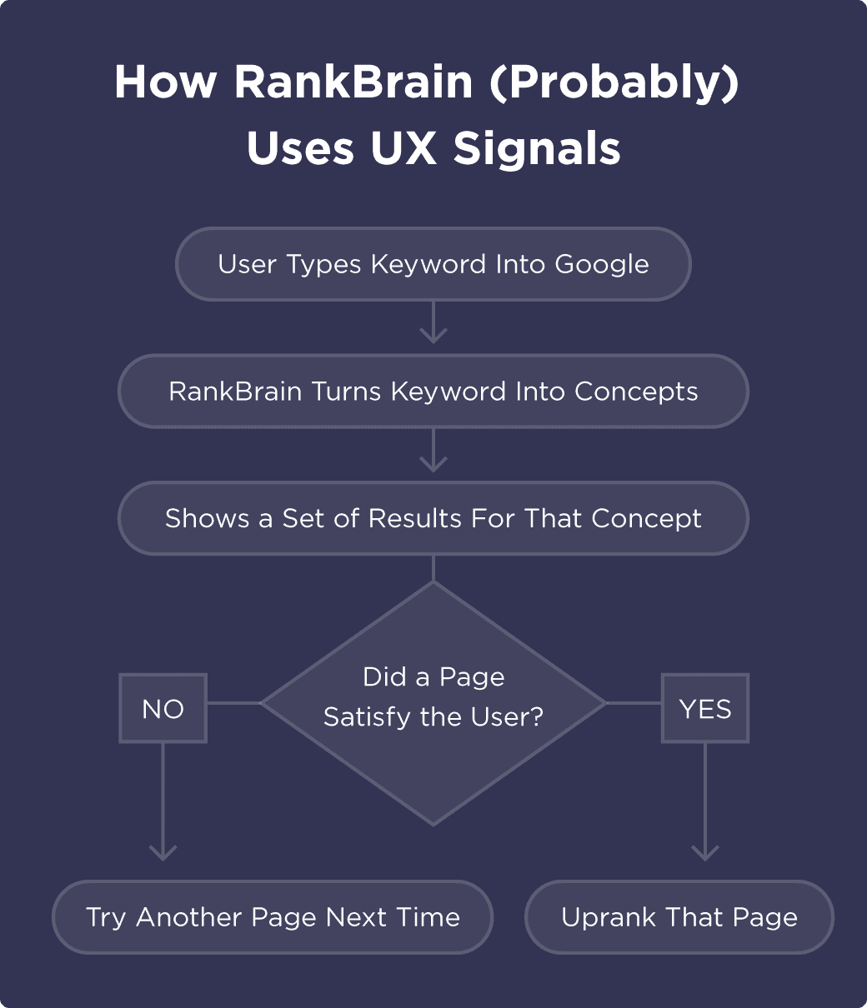
你让 Google 用户越满意，你的排名就越高。
当然，反向链接、关键词和其他传统信号仍然很重要。但RankBrain正变得越来越重要。
谷歌表示，RankBrain 是他们的“前三大”排名信号之一：
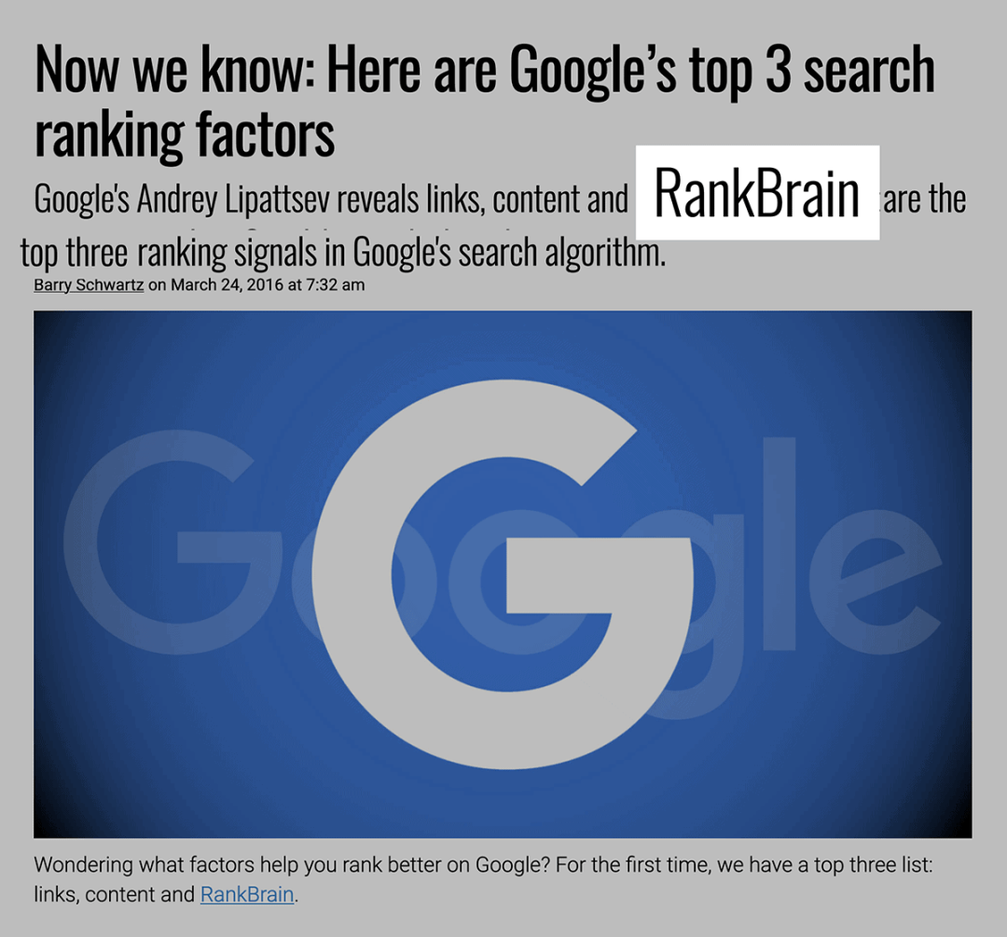
那么，如何针对 Google RankBrain 优化你的网站？
以下是两个简单、易于实施且目前非常有效的技巧：
首先，提高你的自然点击率（CTR）。
Google RankBrain 希望看到很多人在搜索结果中点击你的网站。
这告诉谷歌：
“人们喜欢这个结果。让我们把它提升到页面顶部，这样更容易找到。”
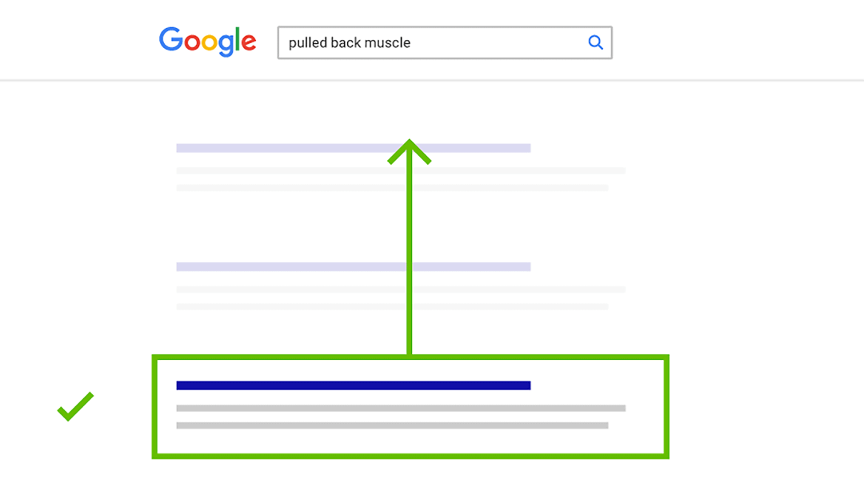
但如果人们不点击你的搜索结果呢？谷歌就会毫不犹豫地放弃你的网站。
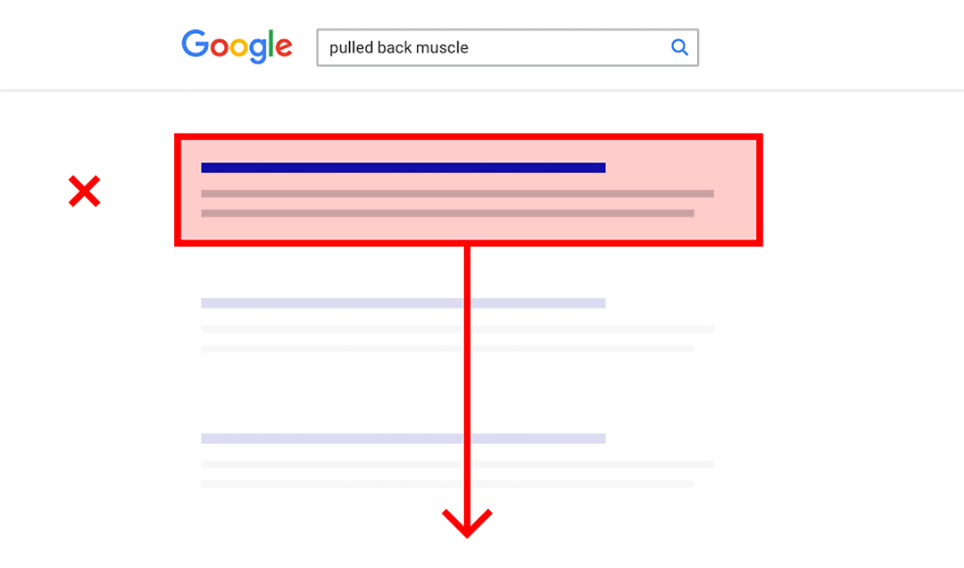
这就是为什么优化你的网站以获得自然点击率如此重要。
获得更多点击的最简单方法之一是在标题和描述标签中添加数字。
以下是我的一篇博客文章中的一个真实示例：
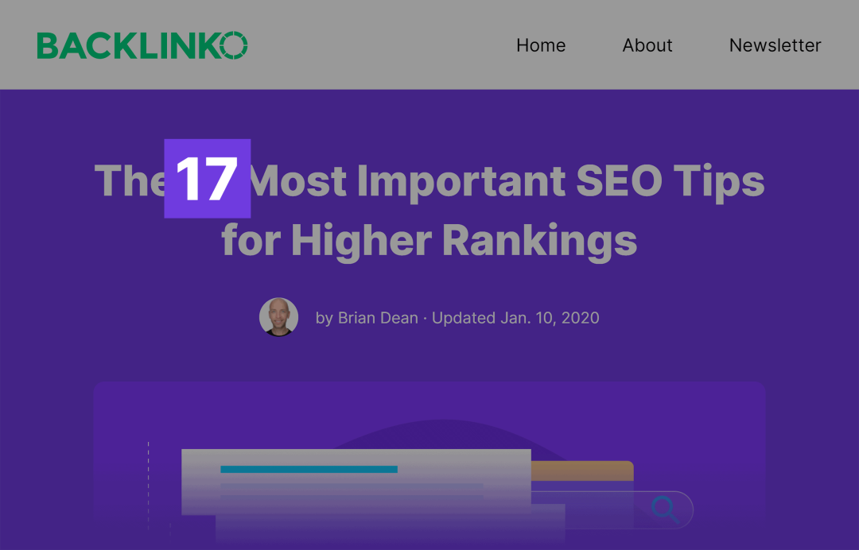
研究表明，在线用户更有可能点击包含数字的内容。
因此，当你在内容标题（以及元描述）中包含数字时，你可以显著提高点击率。
接下来，提高跳出率和“停留时间”。
再次，Google RankBrain 希望你发布让用户满意的内容。
如果用户在 3 秒左右跳出你的网站，这会告诉谷歌，人们不喜欢你的内容。
事实上，我对 1100 万个 Google 搜索结果的分析发现，停留时间较长的网站排名高于停留时间较差的网站：
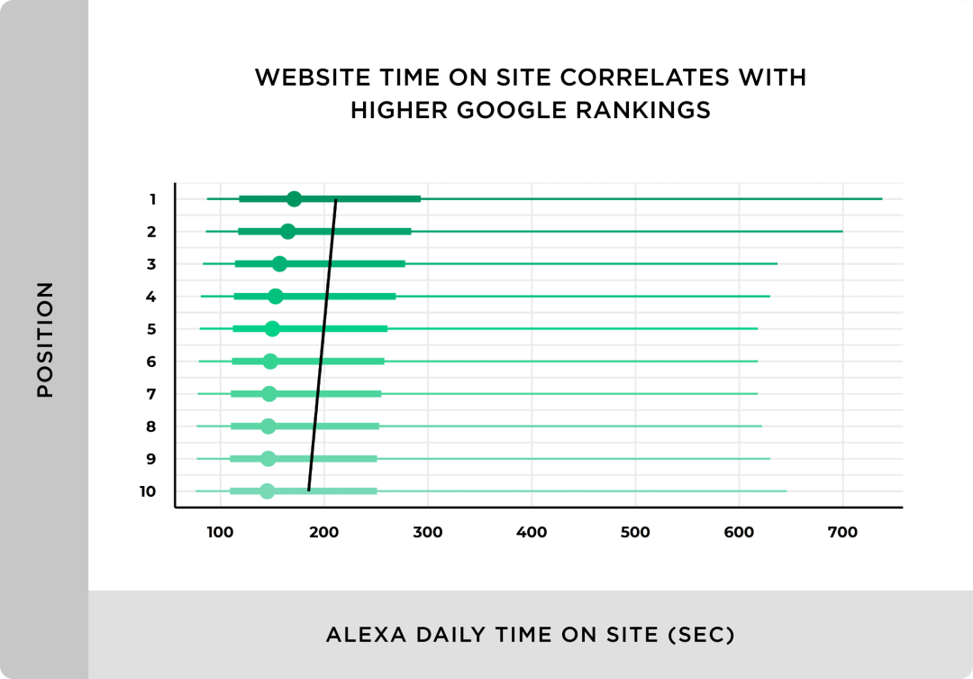
明白了吗？跳出率越低，排名就越高。
一般来说，搜索者在你的网站上停留的时间越长（称为“停留时间”），你的排名就越高。
你实际上如何提高停留时间和跳出率？
撰写引人注目的介绍，鼓励人们采取行动。
换句话说，避免这样的介绍：
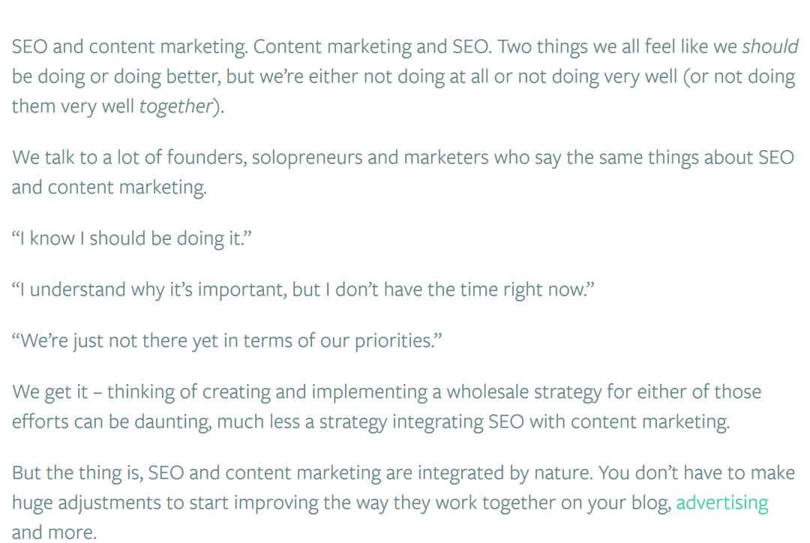
如果有人看到这个介绍，他们就会尽快离开。
相反，要直奔主题，像这样：
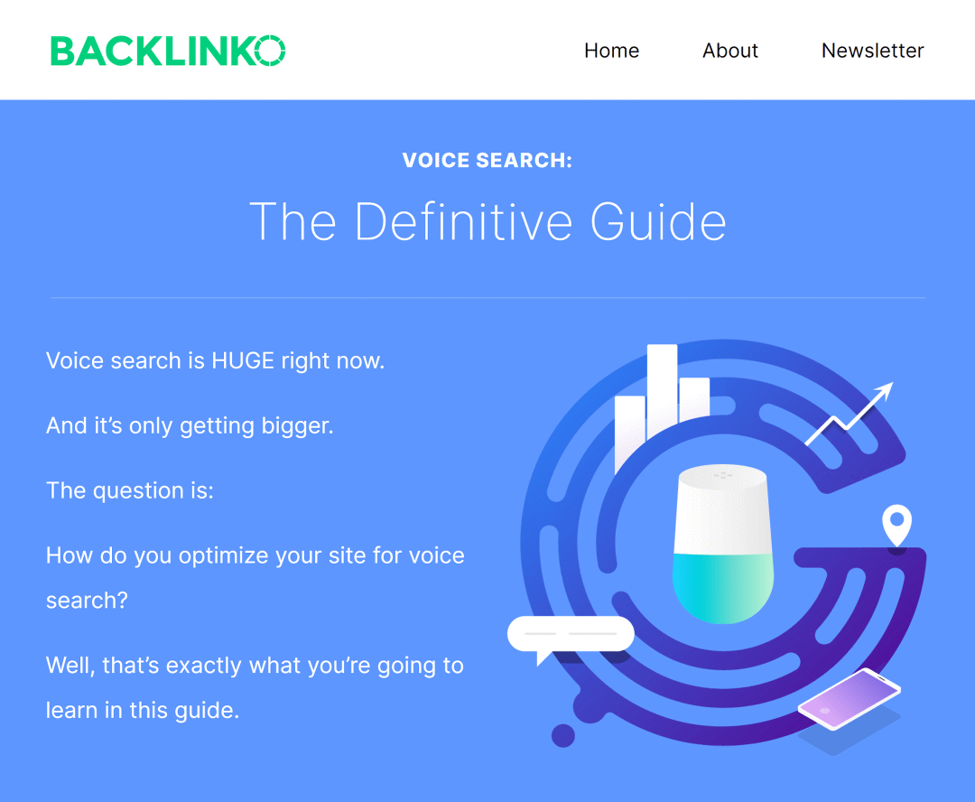
太棒了！任何访问该页面的人都能清楚地知道我的内容是关于什么的。
我还建议将你的内容分解成小块、易碎的块。
换句话说，你希望你的内容看起来像这样：
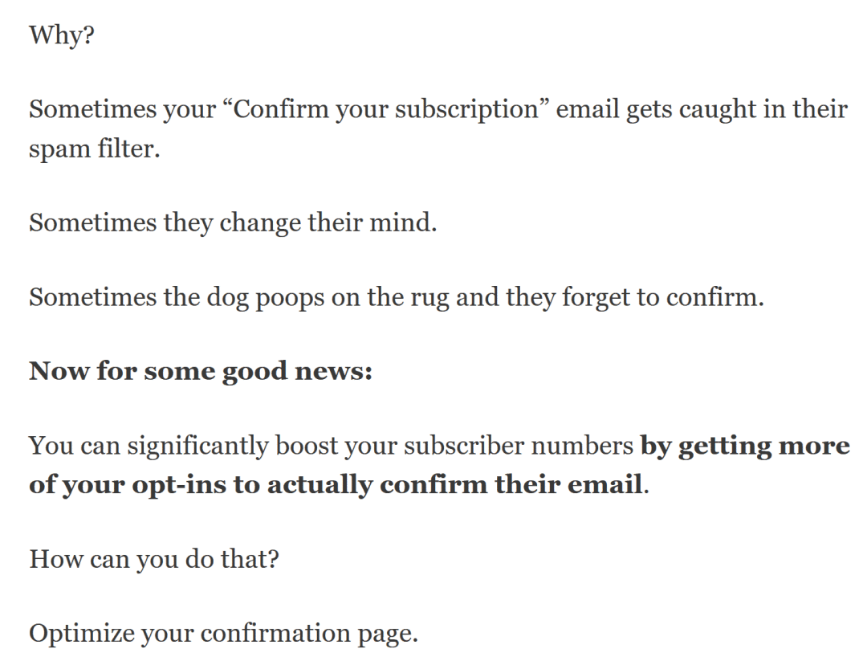
正如你所见，这份副本非常容易阅读。
而且在手机或平板电脑上阅读也特别方便。考虑到现在大多数谷歌搜索都是在移动设备上进行的，可读性对于SEO来说比以往任何时候都更加重要。
3.更新、升级和重新发布旧博客文章
几年前，我突然收到一封电子邮件：
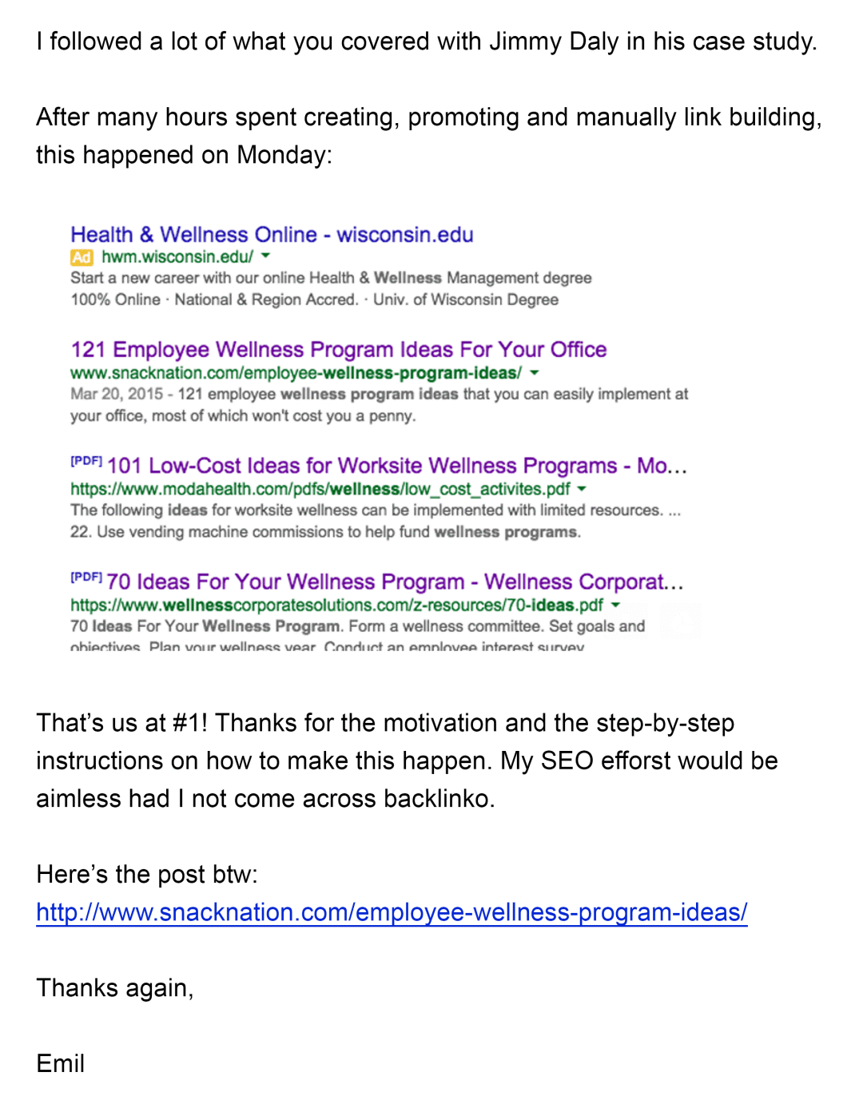
事实证明，埃米尔使用了摩天大楼技术来取得这些令人印象深刻的成果。
不仅如此，Emil 还想与 Backlinko 社区分享他的精彩内容。
就在那时我有了一个想法：
为什么我不为埃米尔的案例研究撰写新帖子，而是将其添加到现有帖子中？
所以我就是这么做的。
具体来说，我将 Emil 的案例研究添加到了这篇旧文章中：
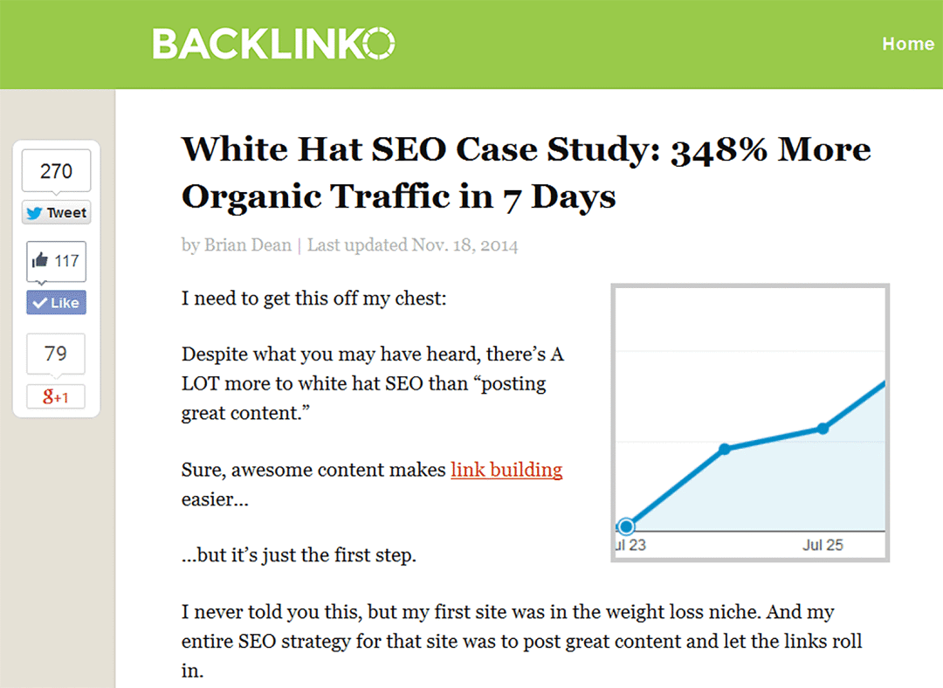
（我还更新了图片并添加了一些新提示。）
最终结果如何？
该帖子的全新改进版本：
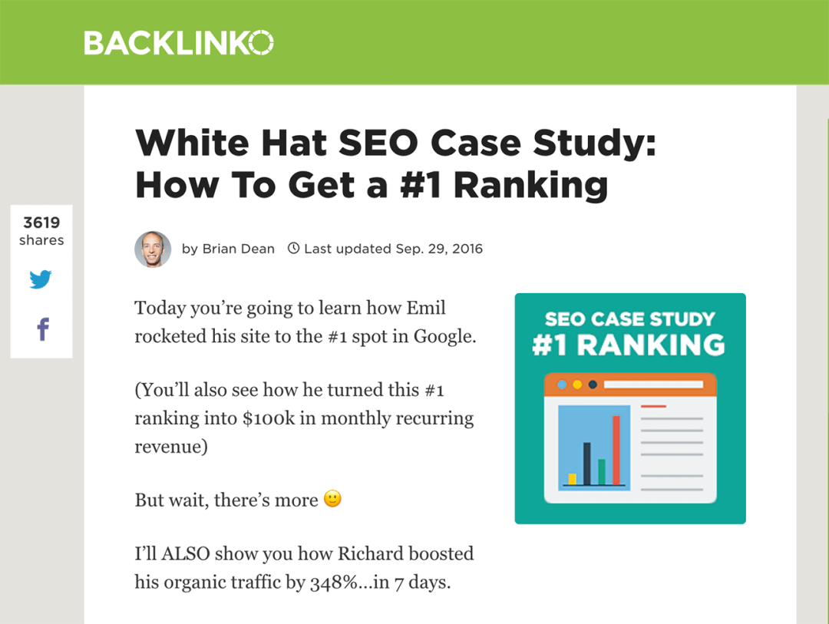
为了确保新帖子得到应有的关注，我通过向我的新闻通讯订阅者发送电子邮件来重新推广它：
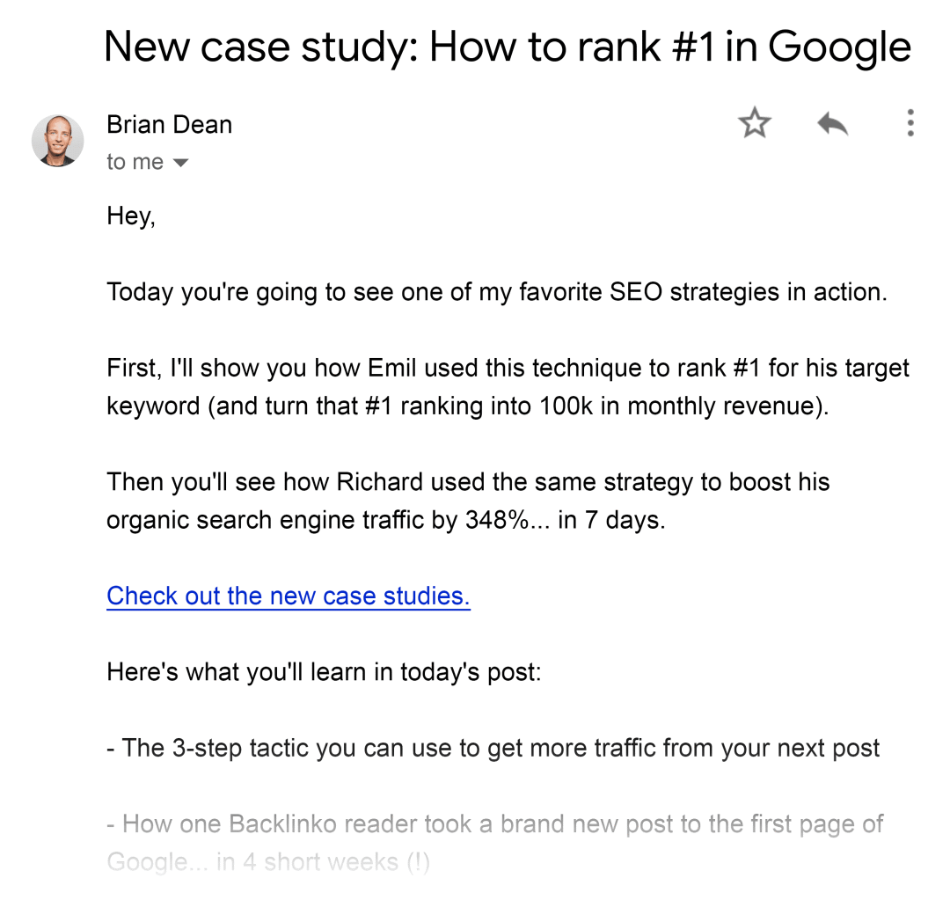
我也在社交媒体上分享了它：
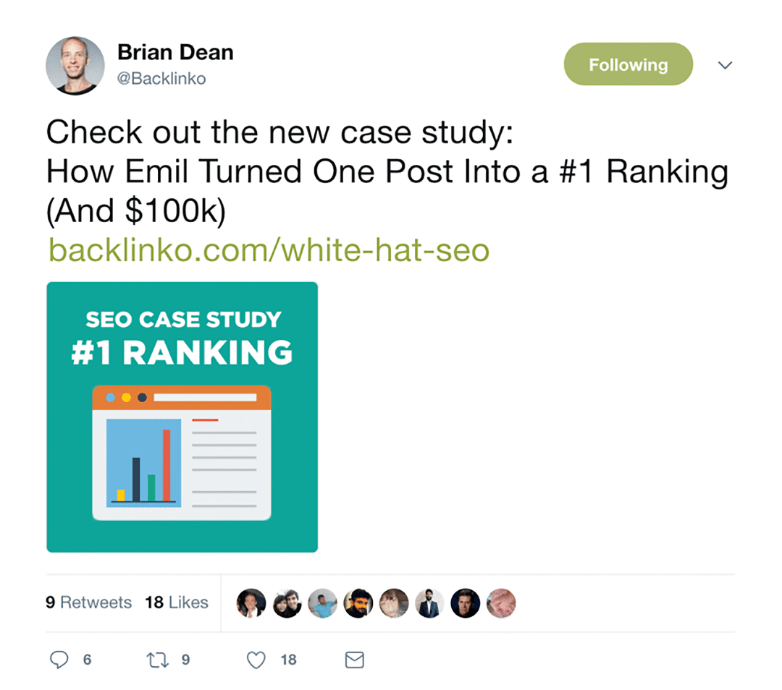
结果如何？
该页面的自然流量增加了 118.91% 。
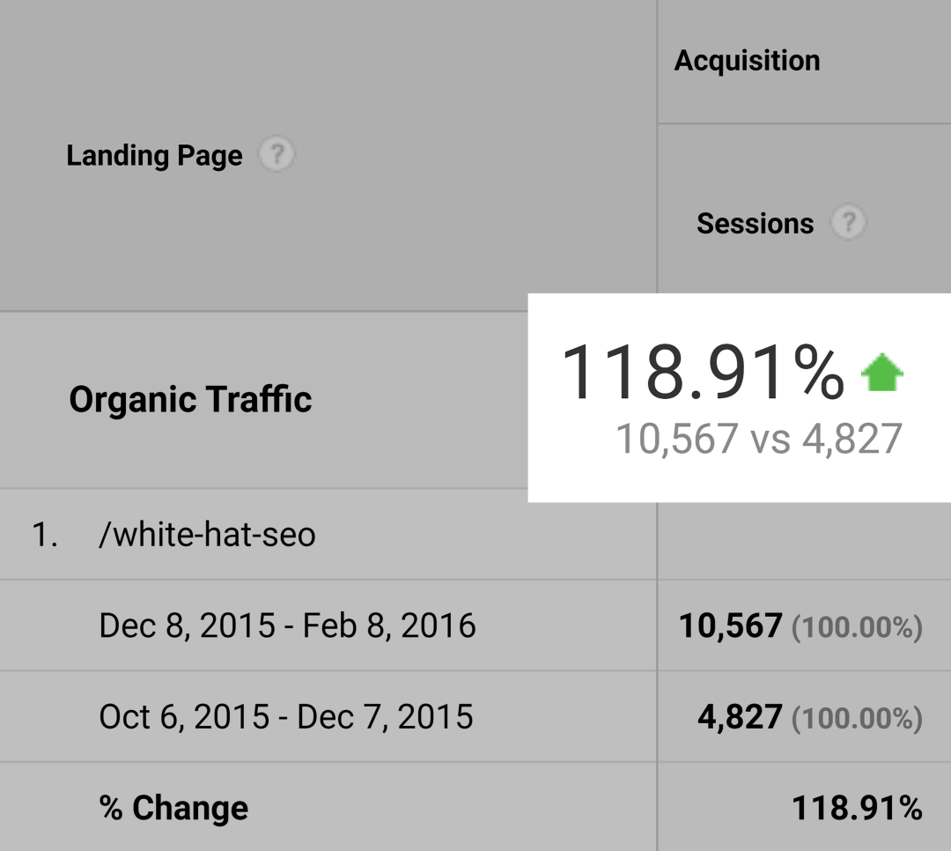
（如果你感到疑惑，这并非侥幸。从那时起，我已经多次使用“内容重新启动”，而且每次都效果很好。）
4. 撰写引人注目的标题和描述标签
引人注目的标题和描述标签在 SERPS 中获得更多点击，这已不是什么秘密。
（正如我之前提到的，更多的自然点击=更高的谷歌排名。）
问题是：你怎么知道人们想要点击什么？
查看该关键字的 Google Adwords 广告。
你会看到，你看到的竞争性关键词广告是数百次（甚至数千次）拆分测试的结果。
分割测试旨在最大化点击量。
你可以使用这些广告中的副本来使你的标题和描述标签更具吸引力。
例如，假设你要发布一篇围绕关键词“最佳床垫”优化的博客文章。
首先，看一下该关键字的广告：
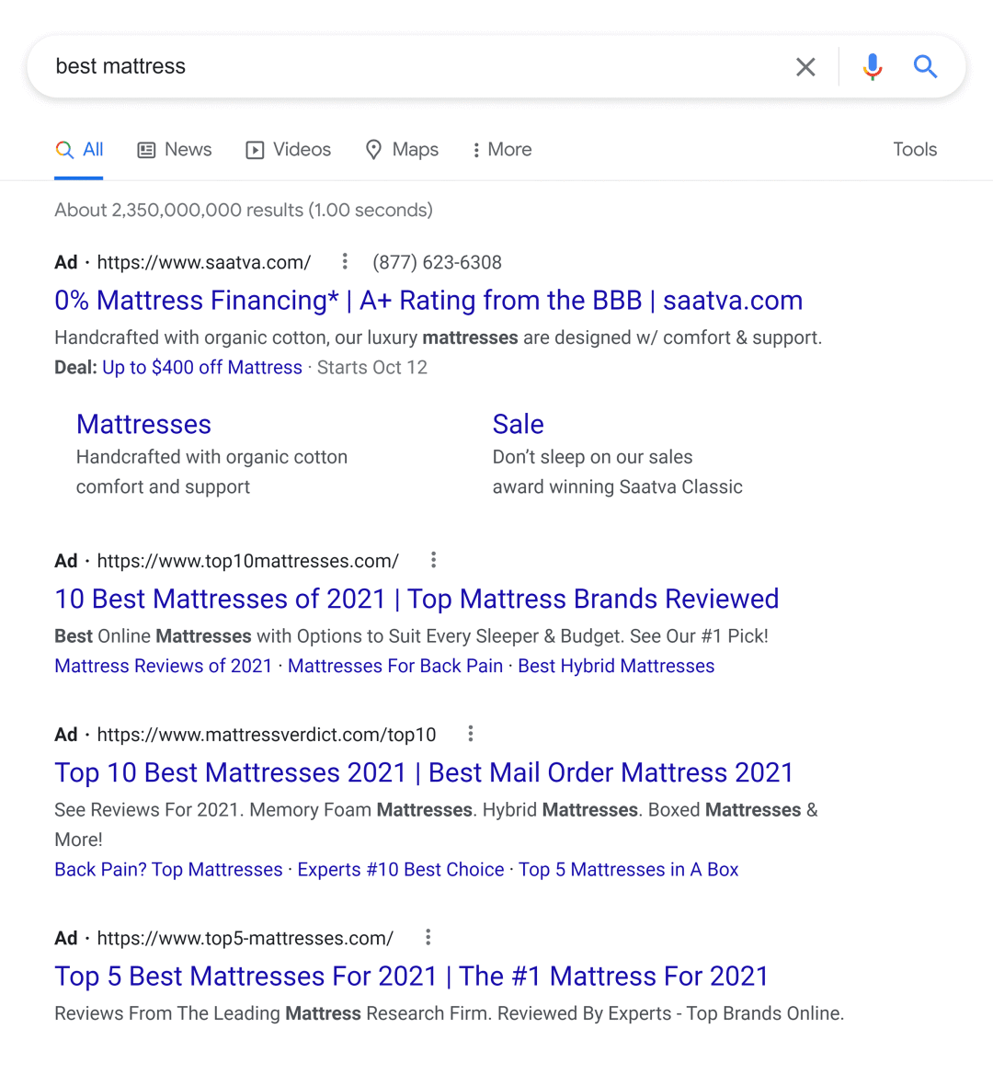
留意广告中有趣的文案，并将其融入到标题和描述中：
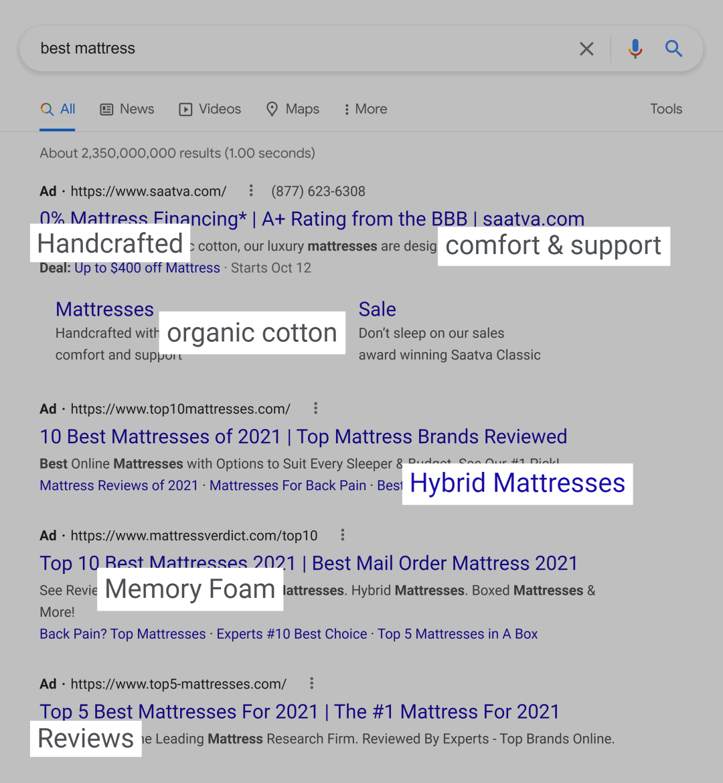
如你所见，这些标签包含已被证实能够带来点击的词语。因此，当你在页面标题和描述中添加这些词语时，你可能会获得更多点击：
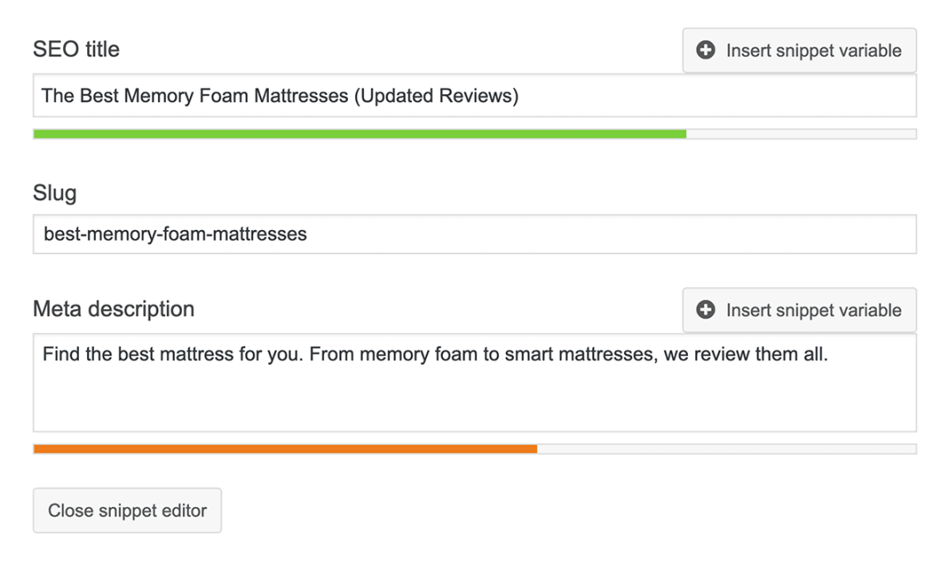
5. 在维基百科上寻找失效链接的建立机会
[注意：这是一个高级 SEO 策略。如果你是搜索引擎优化新手，请跳过此技巧。]
断开的链接建设是我最喜欢的链接建设策略之一。
只有一个问题：查找断开的链接非常耗时。
除非你了解维基百科编辑系统中鲜为人知的缺陷。
你知道，当维基百科编辑偶然发现一个死链接时，他们不会立即删除该链接。
相反，他们在链接旁边添加了一个脚注，上面写着“死链接”：
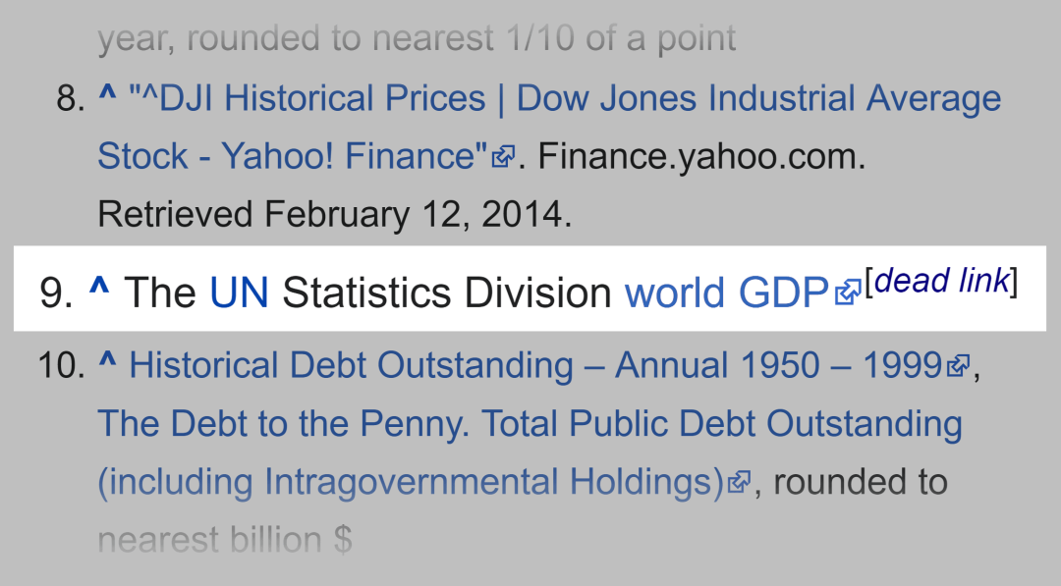
此脚注使其他编辑者有机会在删除该链接之前确认该链接确实已失效。
这个简单的脚注使得查找断开的链接变得非常简单。
方法如下：
首先，使用这个简单的搜索字符串：
site:wikipedia.org [关键词] + “死链接”
例如，如果你在投资领域，你会搜索如下内容：
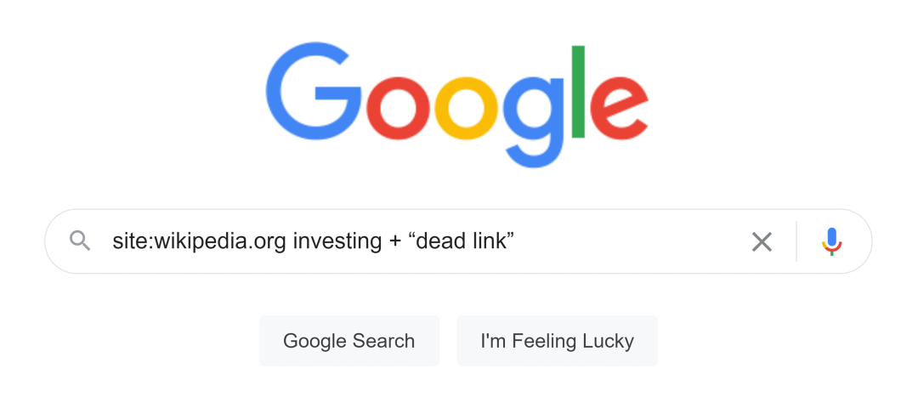
接下来，访问搜索结果中与你的网站相关的页面：
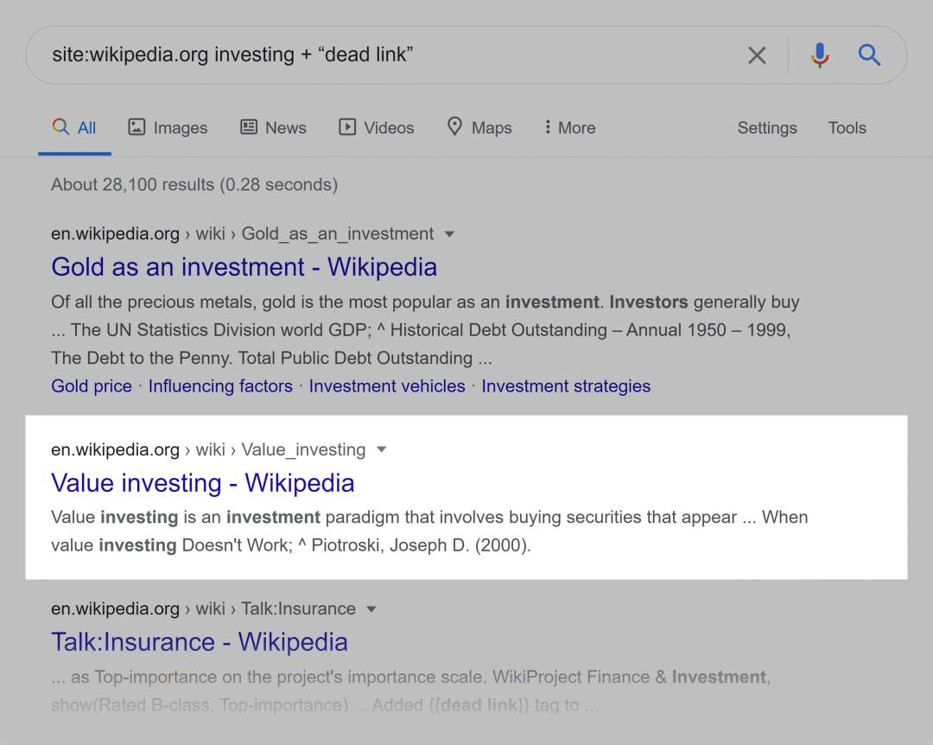
按 ctrl + f 并搜索“死链接”。
你的浏览器将跳转到参考部分中的任何死链接：
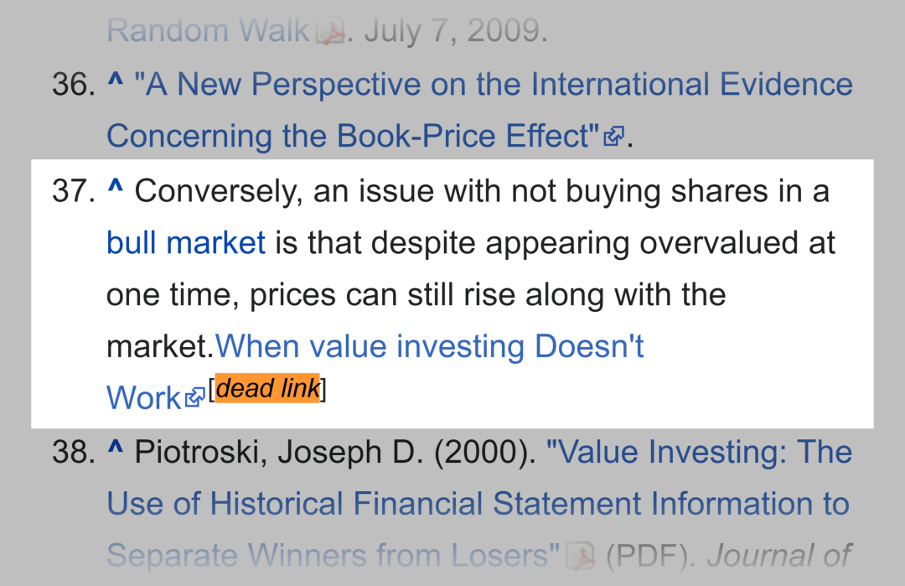
专家提示：维基百科实际上有一个包含死链接的文章列表。这使得在维基百科中查找死链接变得更加容易。
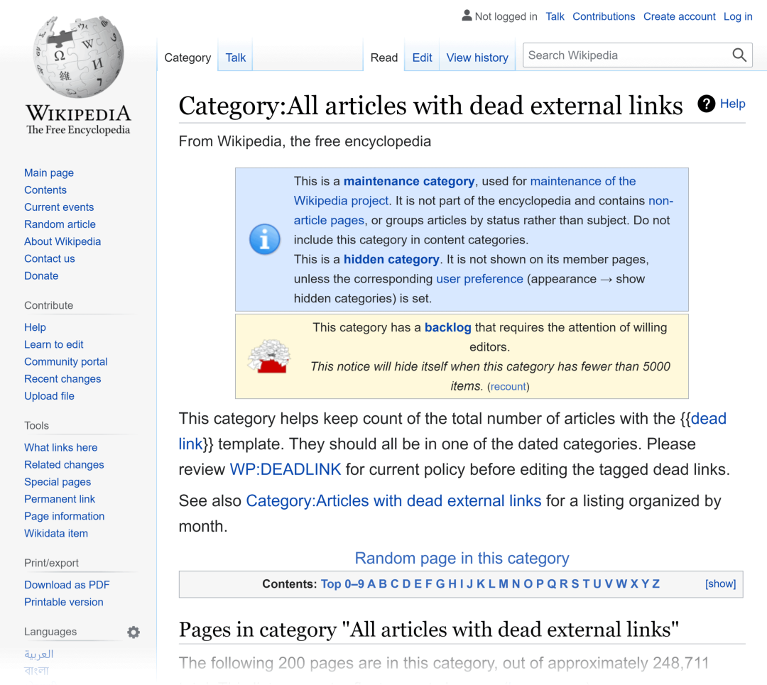
那么，一旦你发现了死链接，下一步该做什么？
好吧，你可以在你的网站上重新创建那个死资源，并用指向你网站的链接替换维基百科中的死链接。
但这只会给你带来一个链接（并且是一个 nofollow 链接）。
相反，我建议联系那些链接到失效资源的人，并让他们知道你的替代内容
6.复制竞争对手的最佳关键词
有两种方法可以找到关键字来优化你的内容：
在工具中输入种子关键词。
或者
查找你的竞争对手已经排名的关键字。
两种方法都有效。不过，我倾向于只关注竞争对手已经排名的关键词，这样会更成功。
方法如下：
首先，找到一个已经在谷歌上排名靠前的竞争网站。这样，你就可以对那些已经知道自己在做什么的网站进行逆向工程。
例如，这里有一个网站，它撰写与我相同的主题，并且 b) 在 SEO 方面做得非常好。
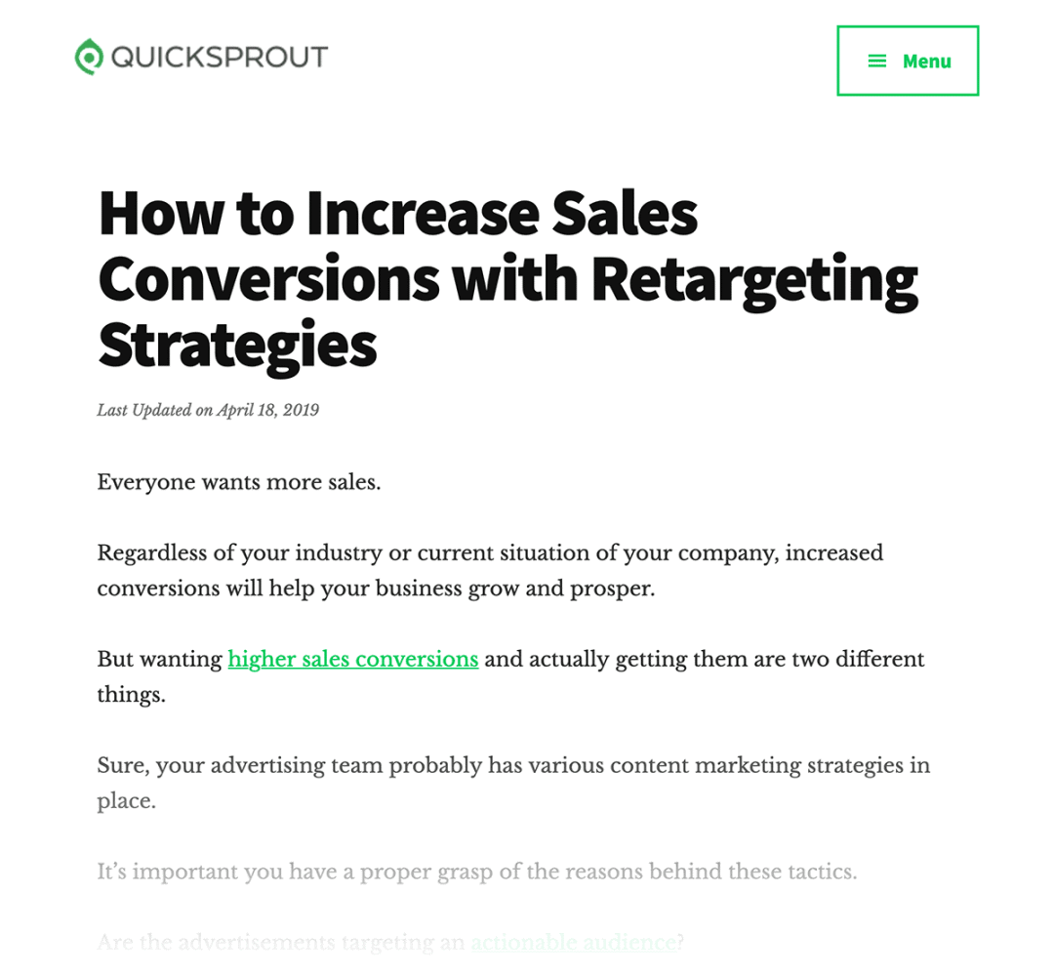
接下来，将网站的主页放入像Semrush这样的关键字研究工具中。
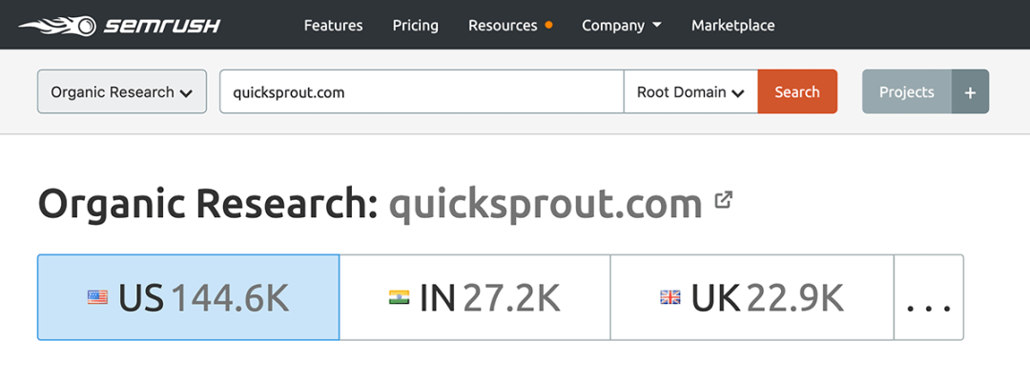
你将获得该网站排名的关键字列表：
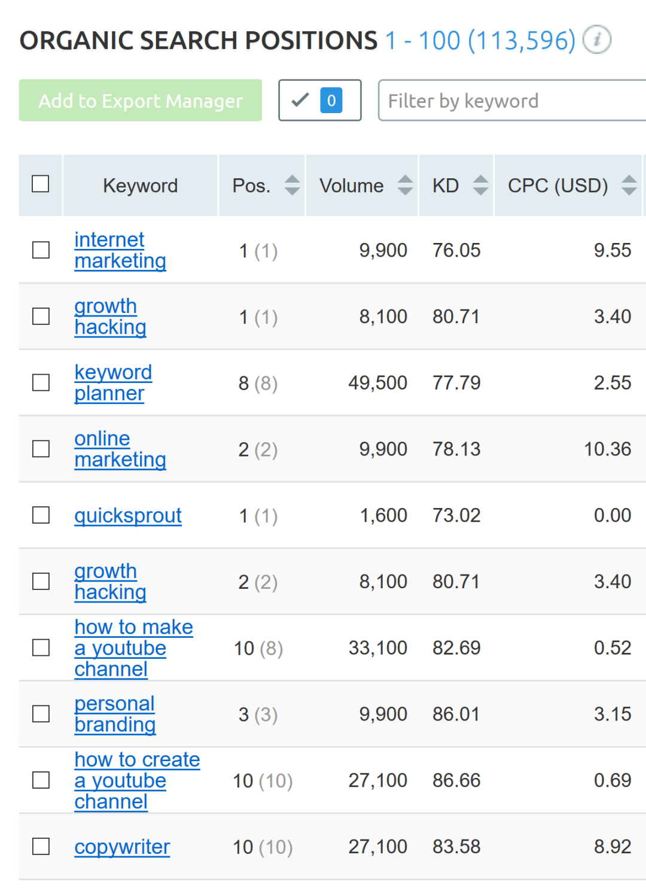
当然，其中一些关键词对你的业务来说毫无意义。例如，它们可能针对的是你的客户不会搜索的关键词。或者，它们可能针对的是竞争极其激烈、你无法参与排名的关键词。
无论哪种方式，你都应该得到一组对你的业务有意义的关键字。
7. 优化内容以最大化社交分享
让我们面对现实：大多数内容不值得分享。
如果没有分享（尤其是以反向链接的形式），你将无法在 Google 中排名。
幸运的是，创建值得分享的内容来增强你的站外 SEO 策略并不难。
例如，我的这篇关于链接建设的文章就做得很好。
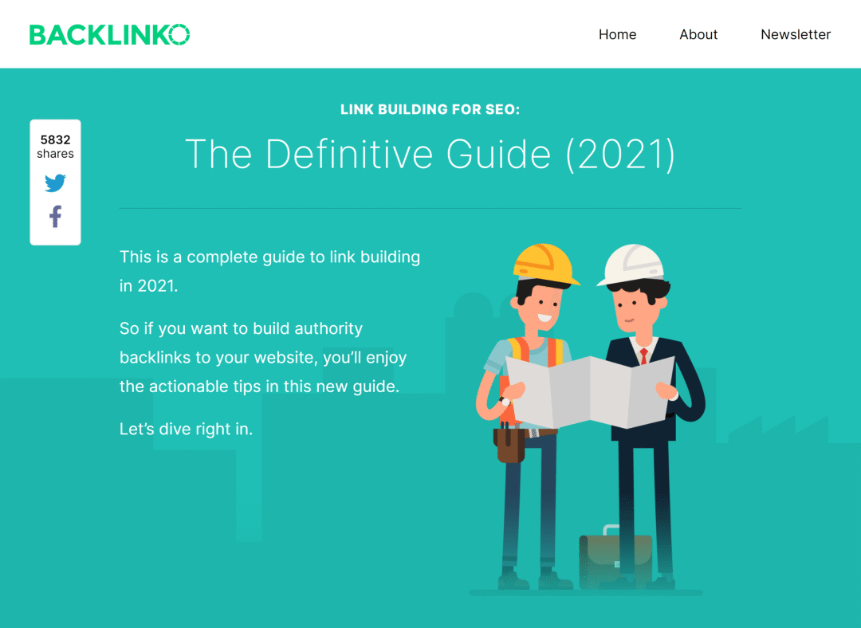
效果如何？它从社交媒体、论坛、博客和搜索引擎获得了超过 90 万次访问：
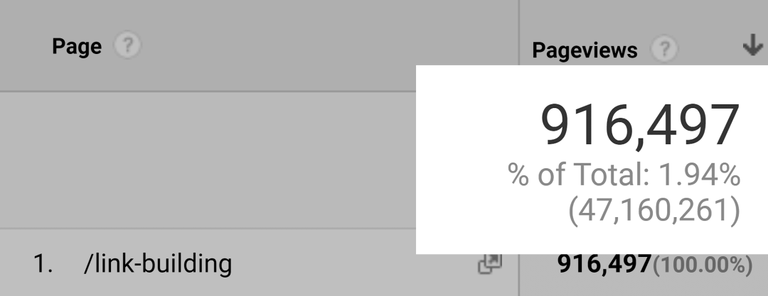
（我应该指出，该指南的设计和推广促成了它的成功。但这一切都始于内容本身的组织方式。）
具体来说，我的帖子遵循了这张信息图中的可行建议：
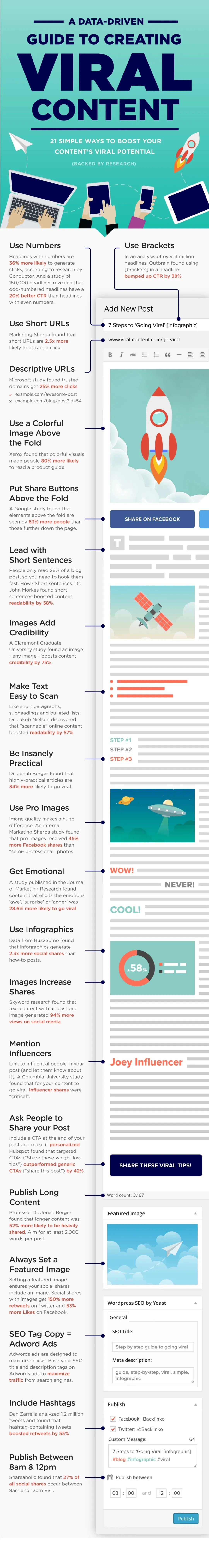
现在：
这张信息图里有很多内容。所以我来重点介绍一下其中两种目前对我最有效的 SEO 技巧。
首先，我几乎在每篇博客文章中都使用短 URL。
例如，你正在阅读的这篇文章的 URL 很简单：backlinko.com/seo-techniques。
为什么？
短网址往往会获得更多的点击。
接下来，我将社交分享按钮放在页面的显著位置。
你可能已经注意到此页面左侧的小浮动侧边栏。
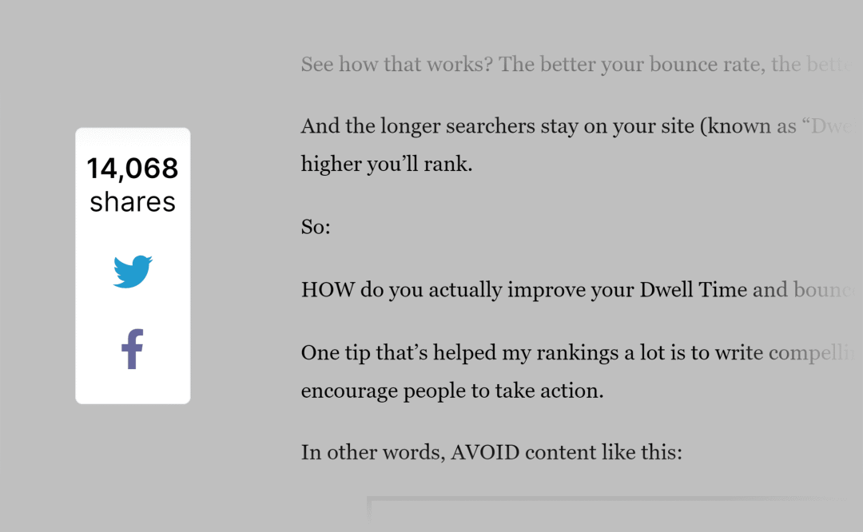
通过大量测试，我发现这些图标增加了我的帖子收到的 Facebook 点赞和推文的数量。
现在，需要明确的是：谷歌可能不会使用社交信号作为排名因素。
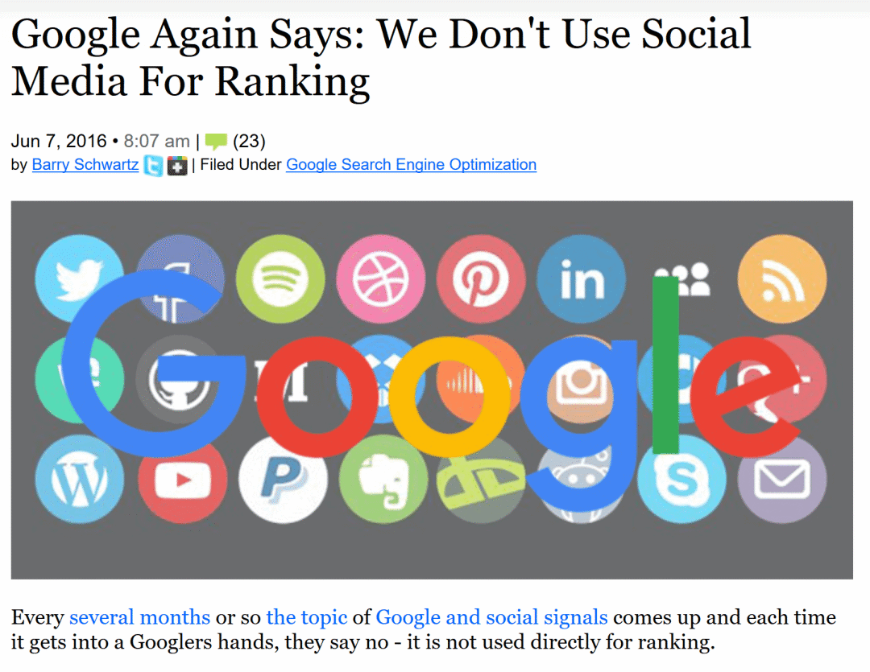
（至少不是直接的。）
也就是说，社交分享可以为你带来更多流量。其中一些人可能会链接到你，从而提高你的排名。
现在你的内容已针对分享进行了优化，你需要确保页面的页面 SEO 运行良好。
8. 链接到权威网站
Google 会根据你网页的外部链接的质量和相关性来评估该网页。
如果你仔细想想，这完全是有道理的……
你链接到的页面往往反映你网页的主题。
链接到有用资源的页面也往往比仅链接到其自身内容的页面质量更高。
换句话说，在 Big G 眼中，链接到优质资源的页面将成为有用内容的中心。
事实上， 这项行业研究发现出站链接和谷歌排名之间存在相关性。
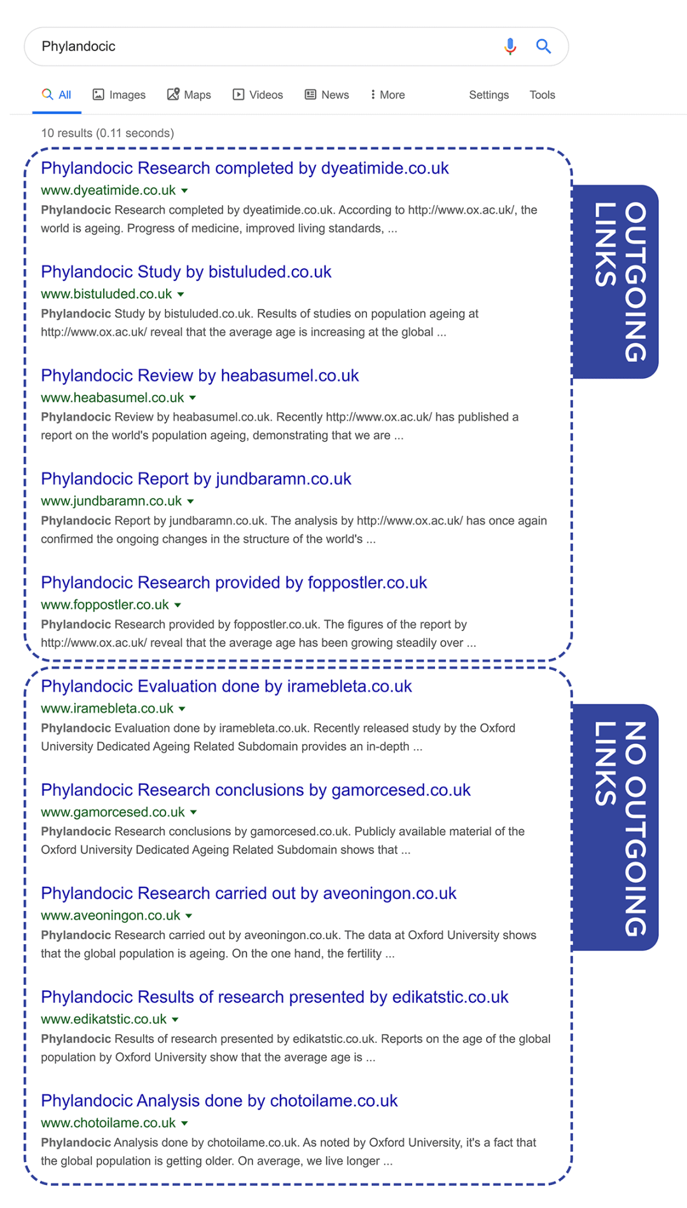
（另外，出站链接也更有利于用户体验。毕竟，有用的外部链接可以帮助用户找到可以帮助他们更多地了解你在文章中讨论的主题的内容。）
底线：
在你发布的每条内容中至少链接到 3 个高质量、相关的资源。
这将向 Google 表明你的网页是有用信息的中心。
话虽如此，外部链接只是谷歌关注的众多页面SEO信号之一。想要查看完整列表，我推荐观看以下视频：
9. 将权限发送到表现不佳的页面
我们最近的 Google CTR 研究发现，只有不到 1% 的 Google 搜索者最终会进入第二页。
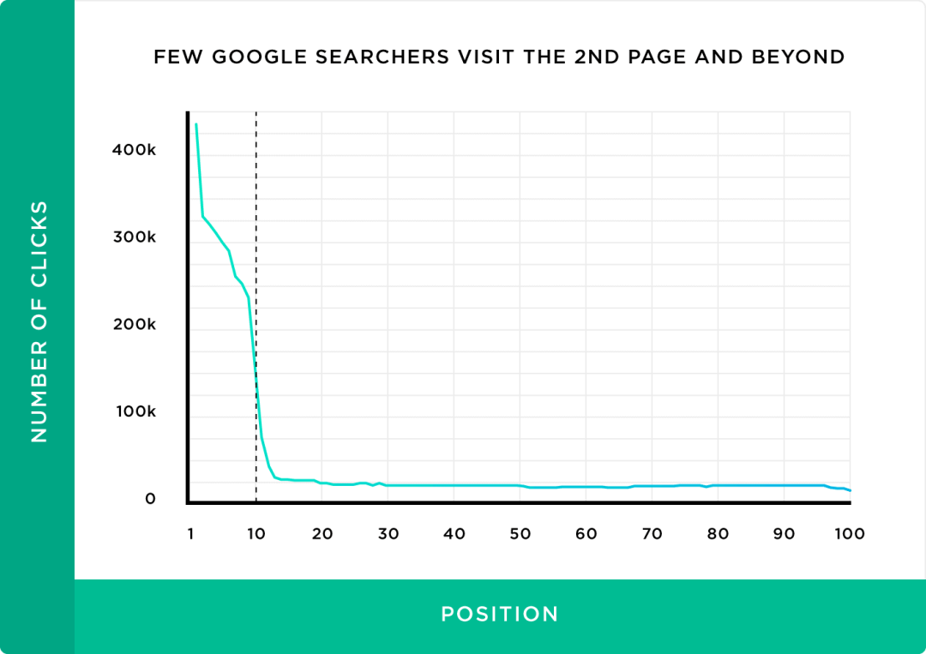
那么如何才能提升这些页面的排名，让它们登上首页呢？
向他们提供一些内部链接。
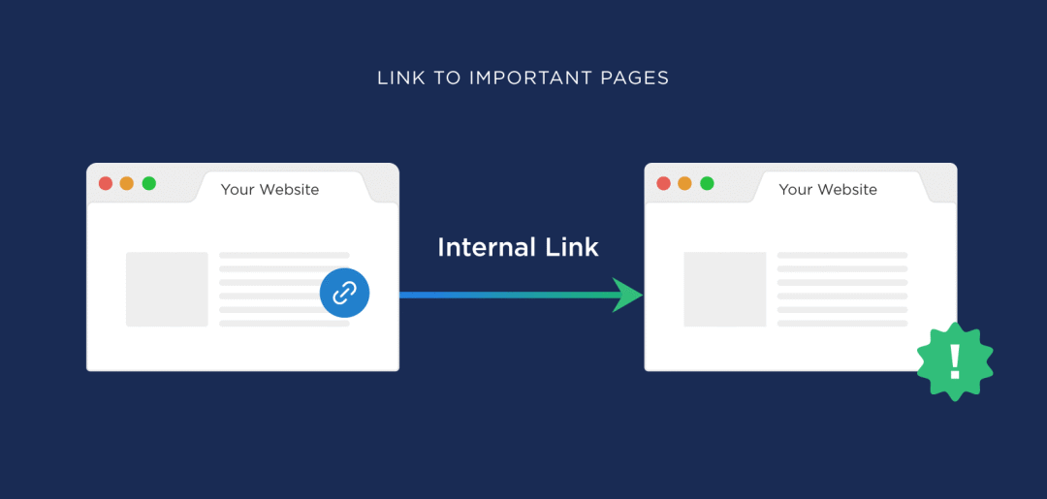
以下是 3 个步骤：
步骤＃1：使用 Google Search Console 查找你在第 2 页或第 3 页排名的关键字。
要找到它们，请登录Google Search Console并转到“搜索结果”报告：
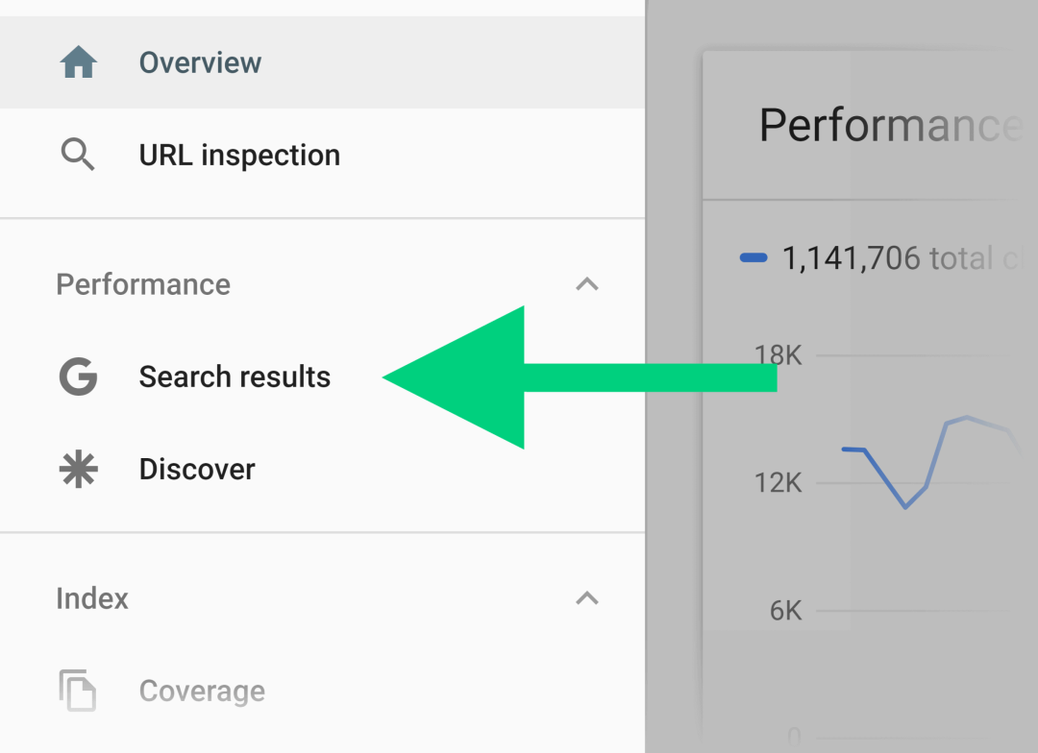
确保点击“平均排名”。这样你就能看到每个关键词的平均排名。
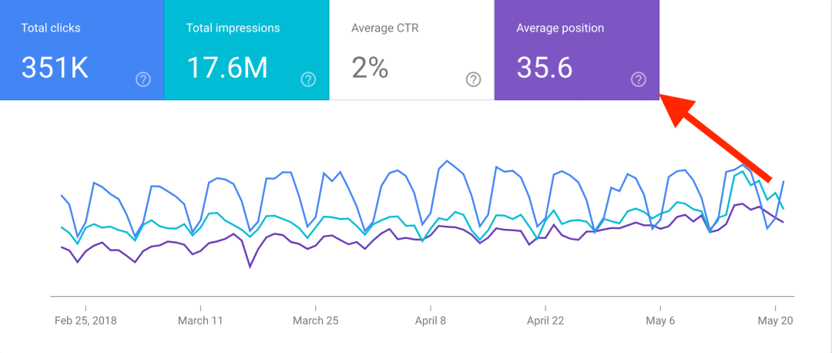
然后，按“位置”对结果进行排序：
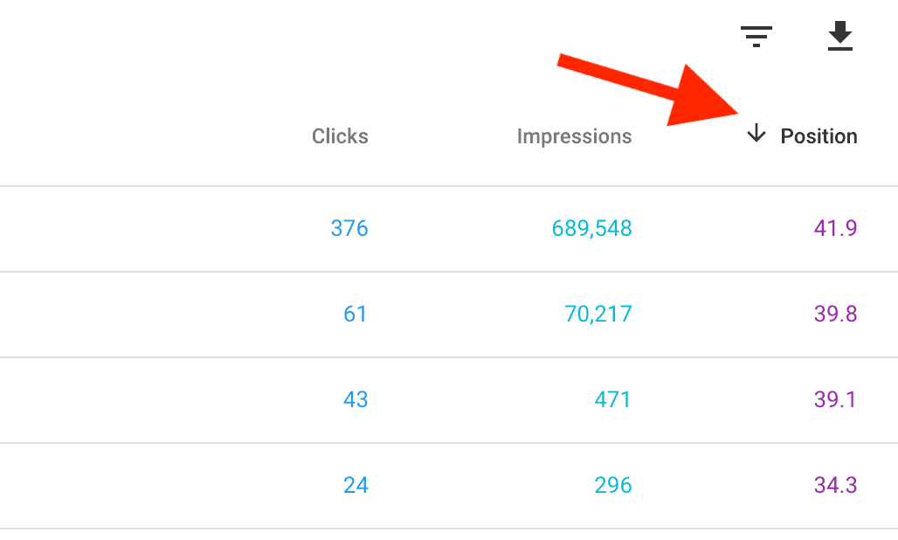
接下来，寻找平均排名为 11-30 的关键词。
如果你从第 2 页或第 3 页的关键字获得点击，那么你可以肯定该关键字具有相当可观的搜索量。
例如， Backlinko 的这个页面在关键词“site audit”中排名第 17 位。
即使我位于第二页，该关键词每月仍可获得 28 次点击和 14,251 次展示：
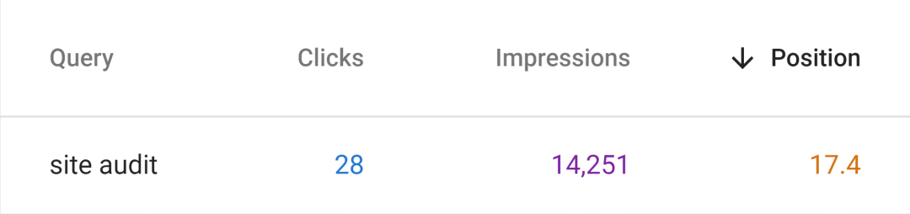
果然，根据 Semrush 的数据，该关键词每月搜索量为 4.4k 次，建议出价为 6.13 美元。
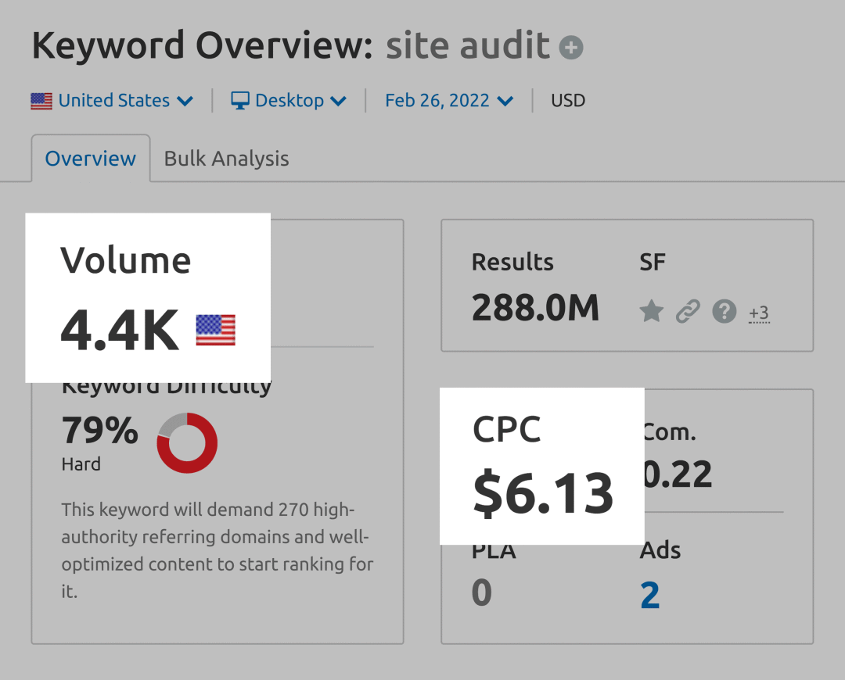
这意味着我值得花时间让这篇文章出现在 Google 首页。
步骤#2：确定你网站上的权威页面。
你可以使用Semrush轻松找到网站上最有用的页面。
只需在工具中输入你的主页网址，然后单击“搜索”：
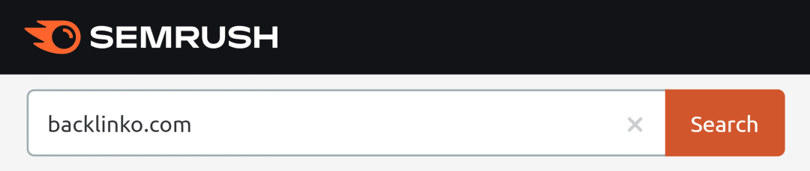
然后点击左侧边栏中的“反向链接分析”，然后点击“索引页面”。
这将向你显示你网站上最权威的页面：
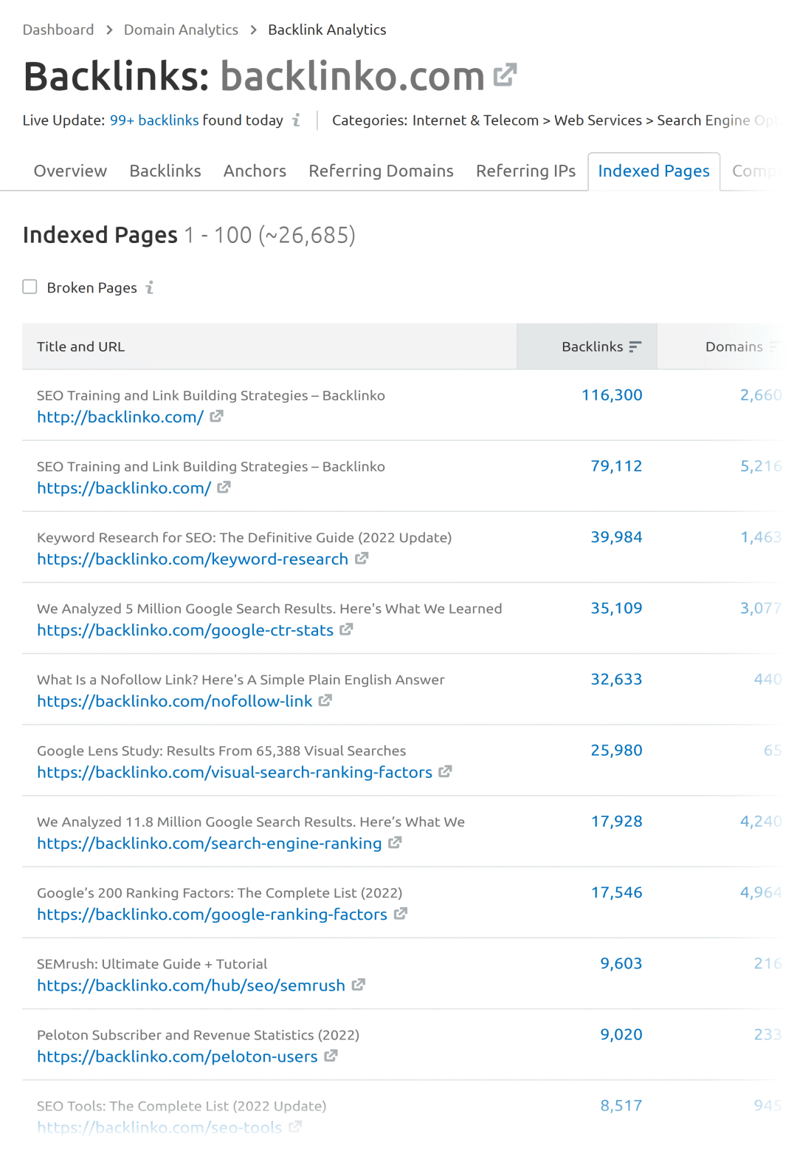
步骤#3：转到那些登录页面并添加内部链接。
最后，将这些权威页面的内部链接添加到需要提升的登录页面。
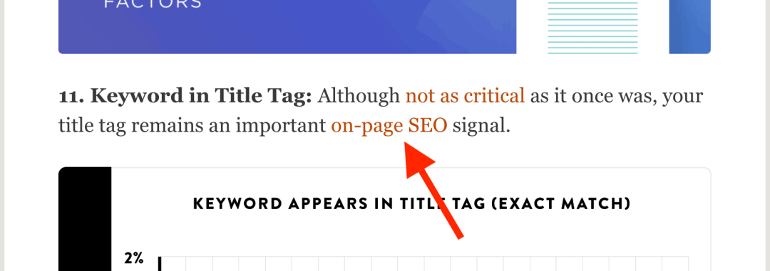
10.提高电子邮件推广回复率
当有人在收件箱中看到来自随机人员的电子邮件时，他们会想到两个问题：
“这个人是谁？”以及“他们想要什么？”
你在外展电子邮件中回答这些问题的速度越快，你的回复率就会越高。
但你怎样才能做到这一点呢？
在电子邮件开头使用“因为”这个词。
测试排队使用复印机的人们是否会让陌生人插队。哈佛大学的艾伦·兰格博士进行了一项研究， 测试排队使用复印机的人们是否会让陌生人插队。
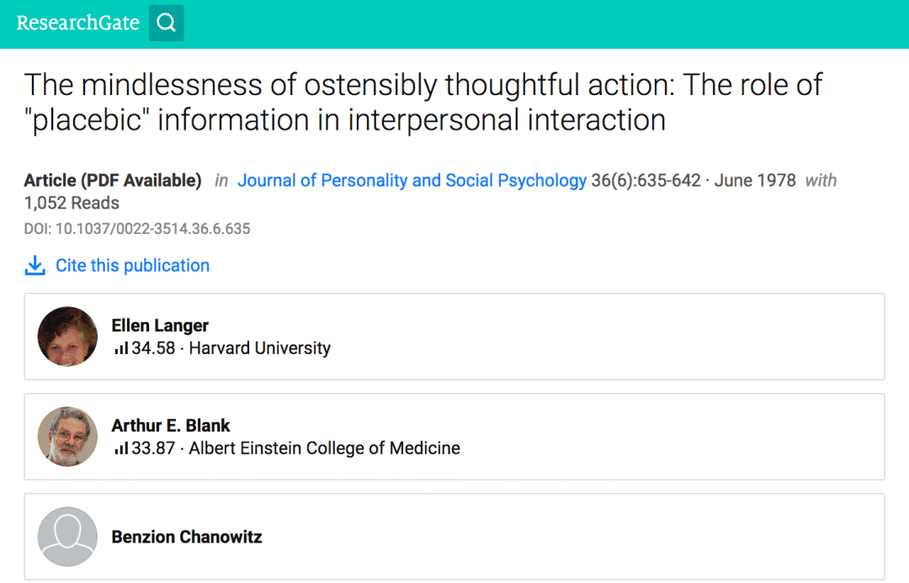
当陌生人问：“我可以先用一下复印机吗？”时，只有61%的人回答“可以”。
但当陌生人问：“我赶时间，可以先用一下复印机吗？” 时，89% 的人回答是的。
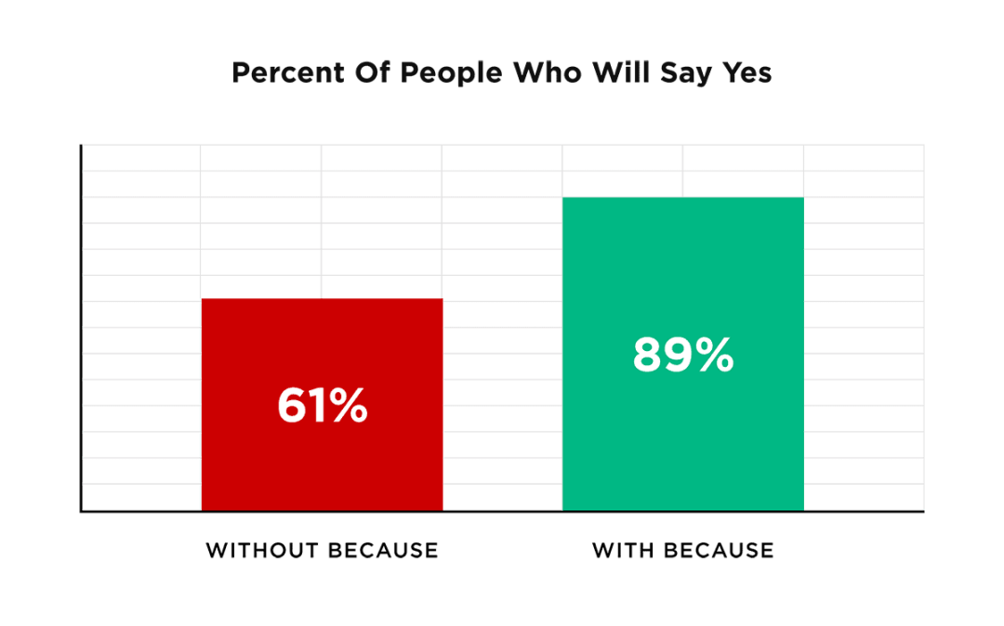
（增幅达 45%）。
事实证明，“因为”这个词让你的请求看起来更合理。
在外展世界中，合法的信息会得到更好的回应。
以下是博主推广宣传的一个例子，它在早期就利用了“因为”这个词：
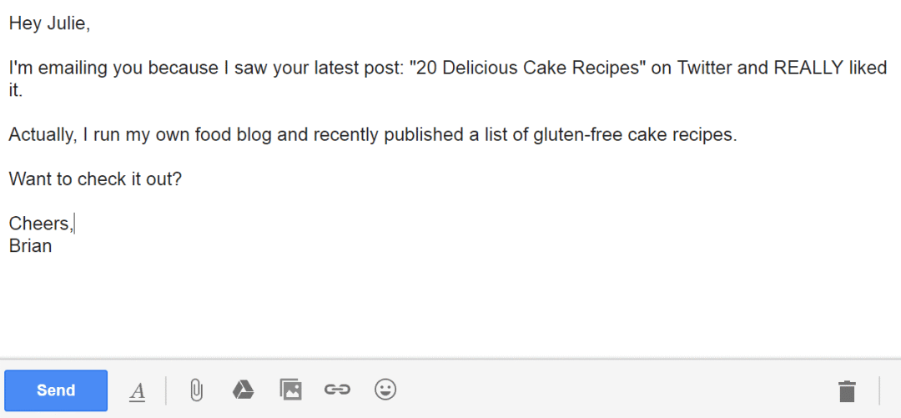
收到该消息的人在阅读两秒钟后就知道我为什么要给他们发送电子邮件。
但更重要的是，“因为”这个词巩固了我伸出援手的理由，使其更加合法。
11. 撰写长 YouTube 描述
根据 Semrush Sensor 的数据，视频出现在所有 SERP 的 10% 以上。
考虑到谷歌拥有这个受欢迎的视频网站，这种趋势不太可能很快改变。
如果你希望你的视频在 Google 中排名，我建议你撰写较长的视频描述。
请记住：Google 无法观看或收听你的视频内容。
相反，他们依靠视频的文本 标题和描述来确定视频的内容。
这些额外的文本内容可以帮助你对目标关键词进行排名。
例如，我最近发布了这个视频，概述了一些 DIY 搜索引擎优化策略：
以下是该视频的描述：
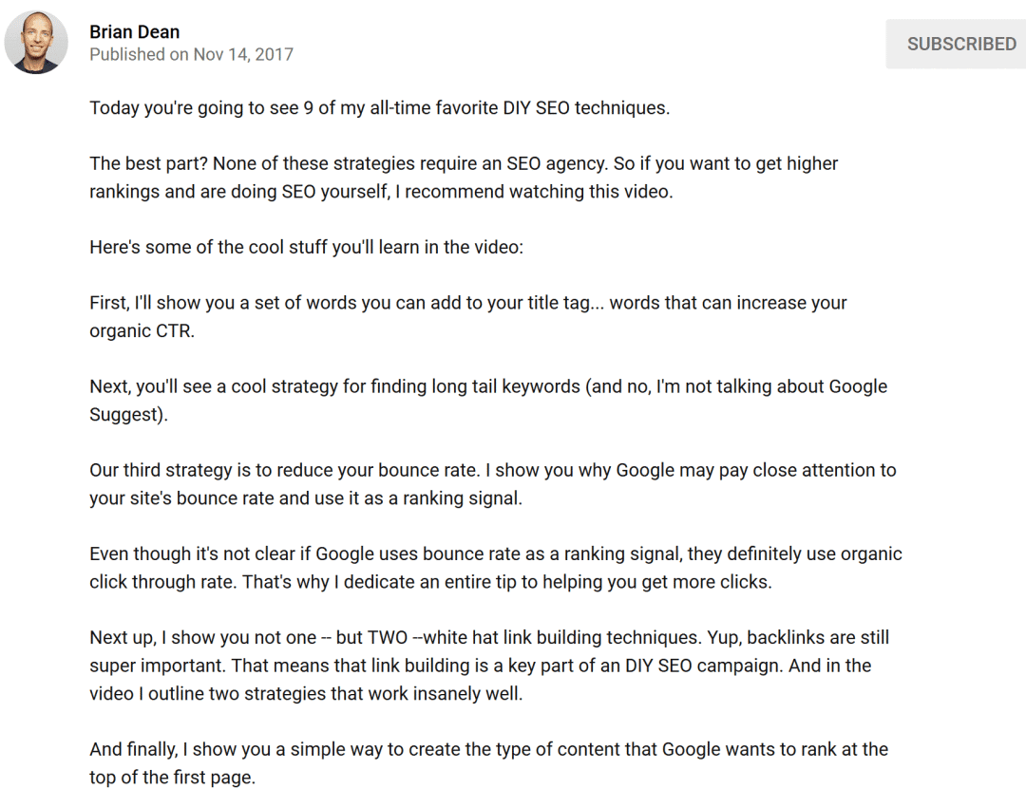
如你所见，这是一个高质量的 200 字视频描述（你可能还注意到它多次包含我的目标关键字“DIY SEO”）。
这个描述是我的视频在 YouTube 上以我的目标关键词排名第一页的原因之一：
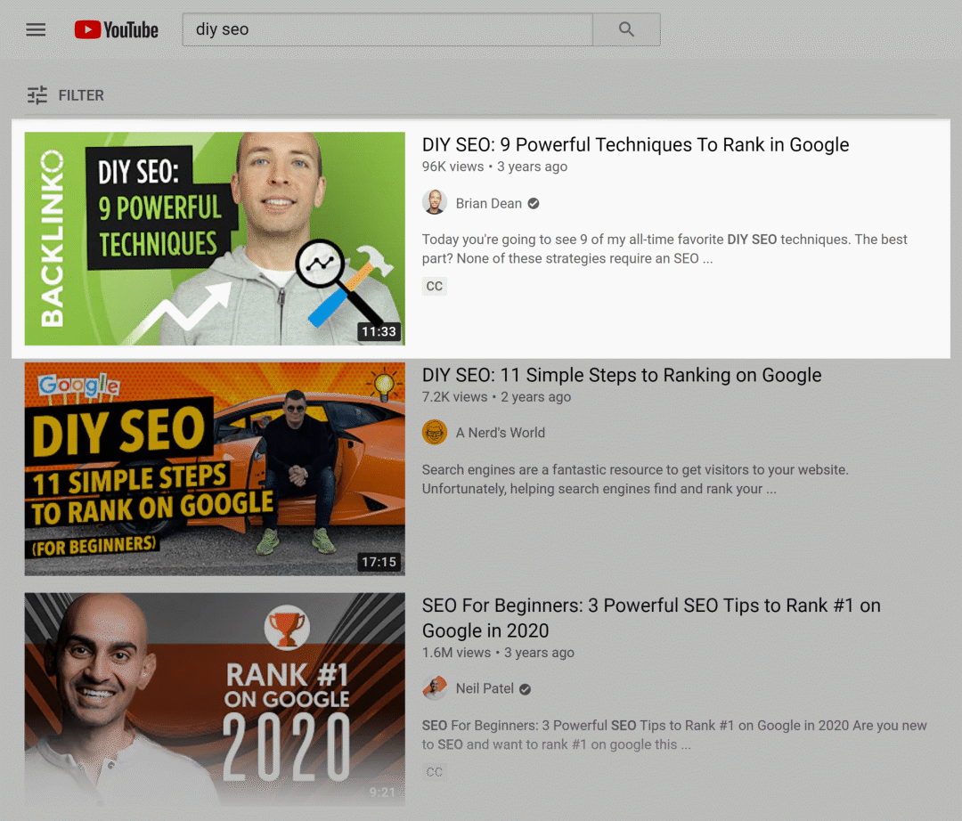
12. 优化语义 SEO 的内容
几年前，谷歌推出了一种名为“蜂鸟”的搜索算法。
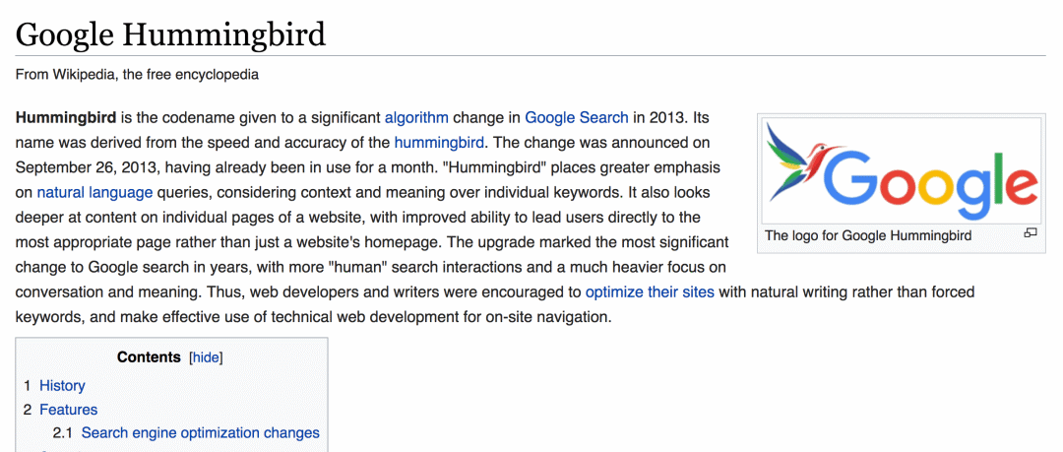
在 Hummingbird 出现之前，Google 基本上只会分析你网页上的单个关键词。
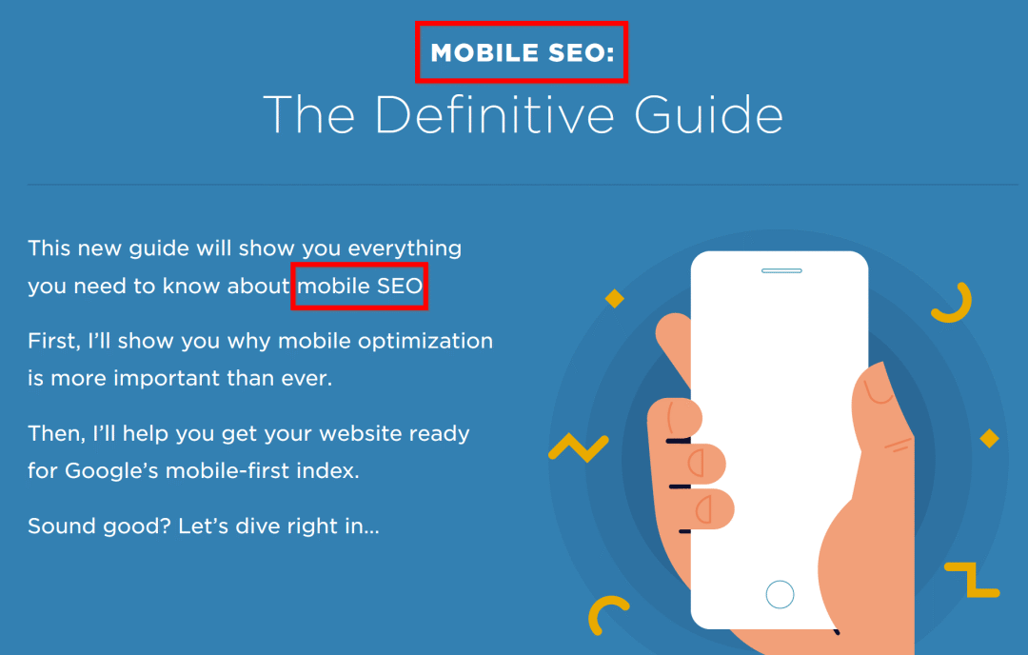
但由于这一新算法，Google 现在可以了解你网页的主题。
（顺便说一下，搜索引擎理解主题的能力被称为： 语义 SEO 。）
以下是开始使用语义 SEO 的方法：
首先，像平常一样围绕目标关键词优化你的页面。
然后，涵盖与目标关键字相关的子主题。
这样，Google 就可以完全了解你网页的主题（而不仅仅是你的关键字）。
例如，我网站上的这个页面列出了 200 个 Google 排名因素：
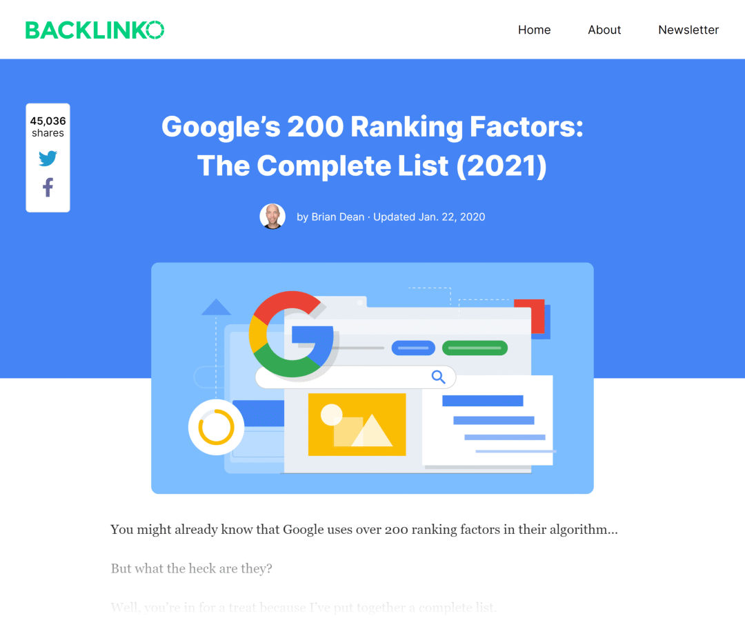
因为我涵盖了子主题（例如 Google 处罚和网站级因素），所以 Google 知道我的内容是什么。
而且由于 Google 能够完全理解我的内容主题，因此它会针对超过 2,400 个关键词对这个页面进行排名（根据 Semrush）：
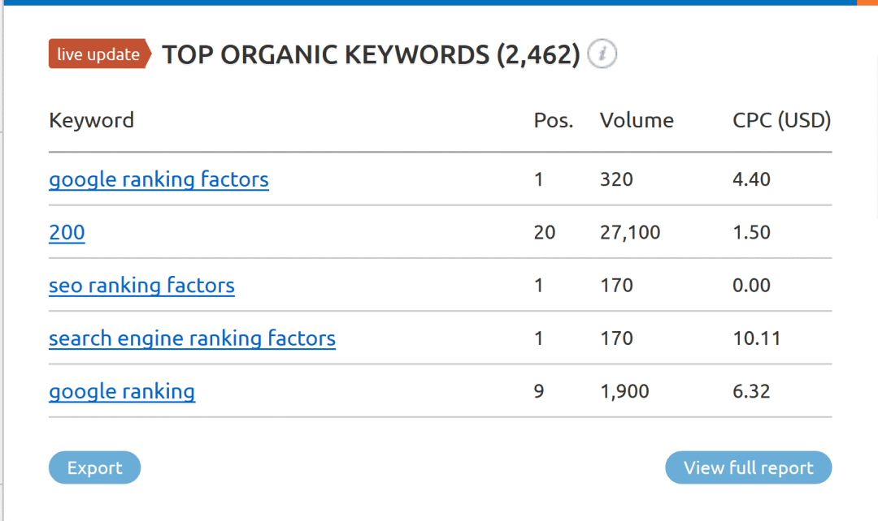
你可以使用名为LSIGraph的工具查找相关的子主题：
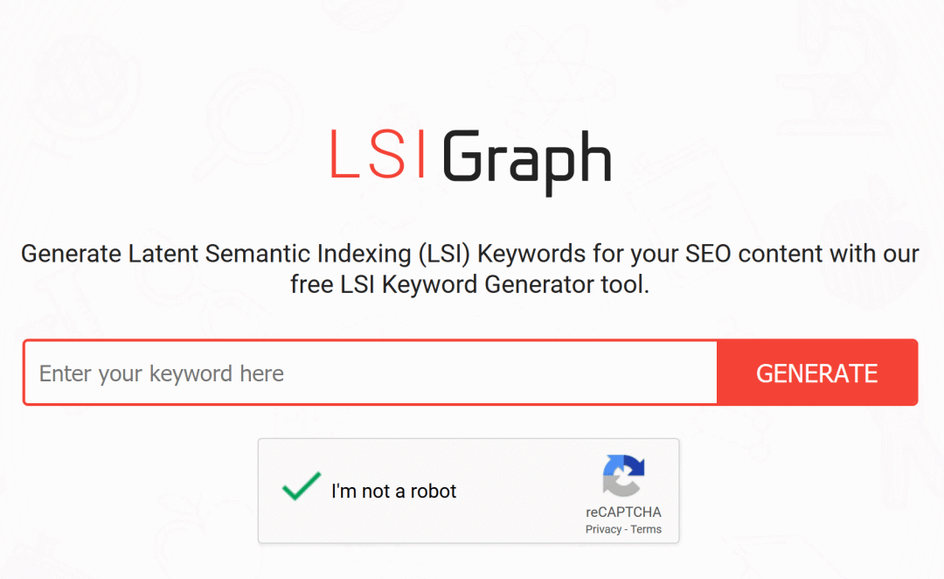
此工具会显示与你输入的关键字相关的子主题（和术语）。
13. 在标题标签中嵌入长尾关键词
以下是该策略的实际应用示例：
我来解释一下：不久前我发表了一篇名为“白帽 SEO 案例研究：如何获得第一排名”的文章。
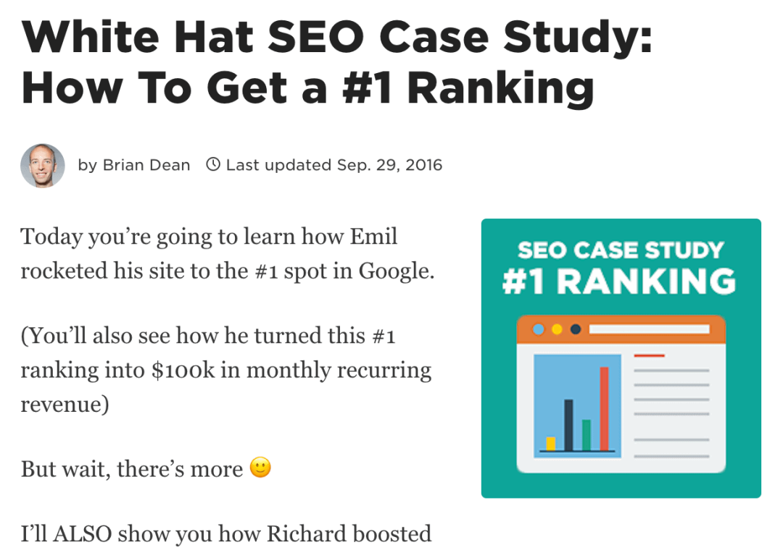
我那篇文章的目标关键词是“白帽 SEO ”。
因此我在帖子标题中加入了关键词“白帽 SEO”。
但我并没有就此止步……
我发现关键词“SEO案例研究”每月的搜索量也相当可观：
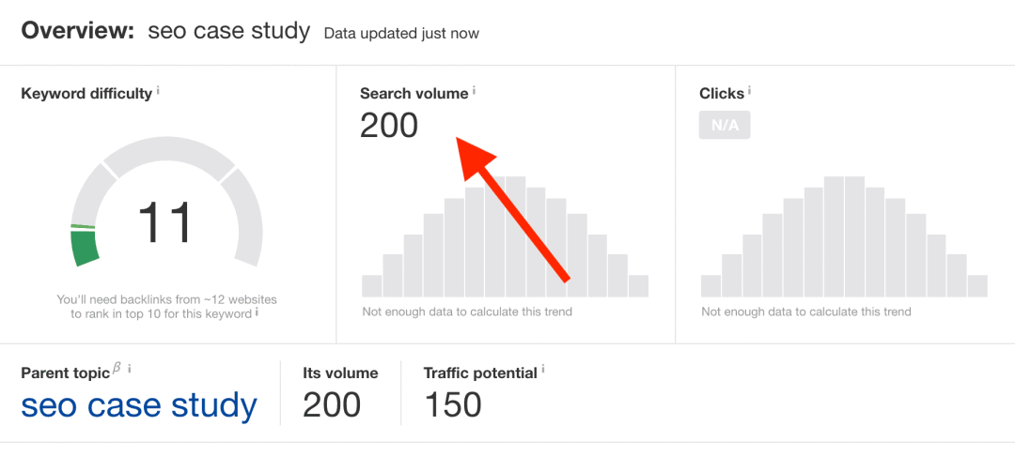
因此，我决定将这个长尾关键词嵌入到博客文章标题中：
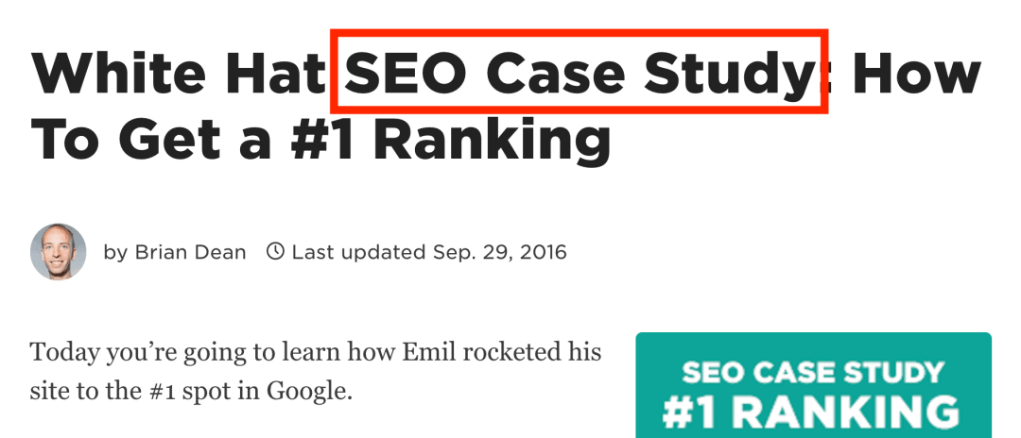
短短几周内，它就荣登“SEO案例研究”榜单第五位。
正如你所料，“SEO案例研究”关键词的竞争力远低于“白帽SEO”。
因此，我在几周内就从关键词“SEO案例研究”获得了流量。
随着该页面积累了链接，它进入了“白帽 SEO”的第一页。
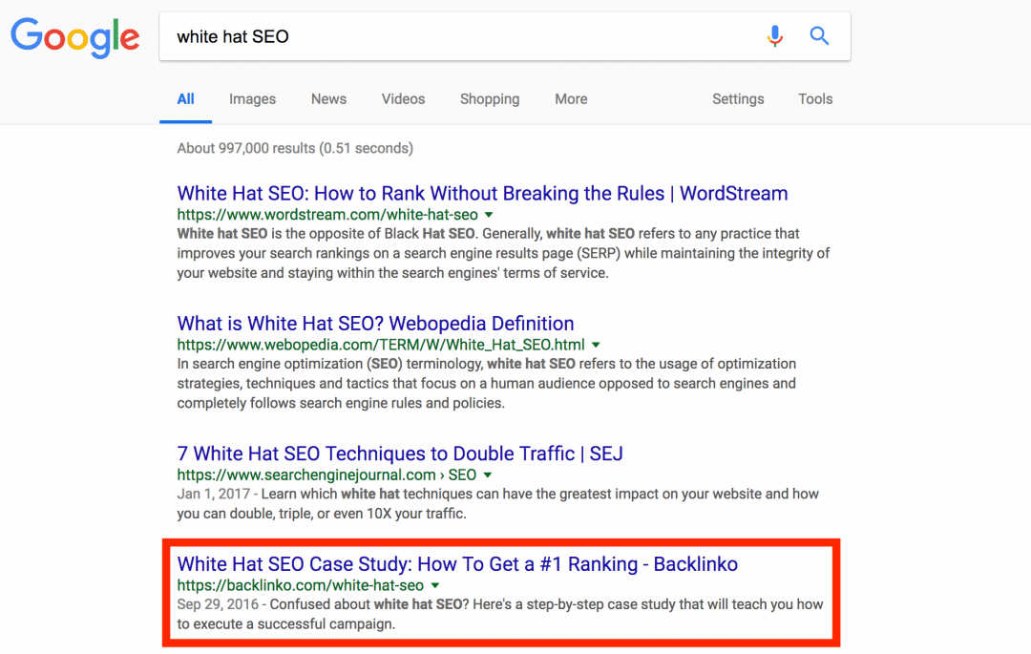
如果我只针对“白帽 SEO”进行优化，那么在我点击目标关键词的第一页之前，我不会收到任何自然流量。
底线：
找到可以嵌入到标题中的长尾词。
你将更快地获得搜索引擎流量……并最终使该页面在多个术语中排名靠前。
14. 使用维基百科获取关键词和主题创意
想要找到竞争对手不知道的未开发的关键词吗？
尝试一下维基百科。
为什么？
如果你想找到与你的种子关键词密切相关的关键词，你需要人类的思维。
或者更好的是，成千上万的人的思想为维基百科做出了贡献。
方法如下：
前往维基百科并输入关键字（在此示例中我将使用关键字“保险”）：
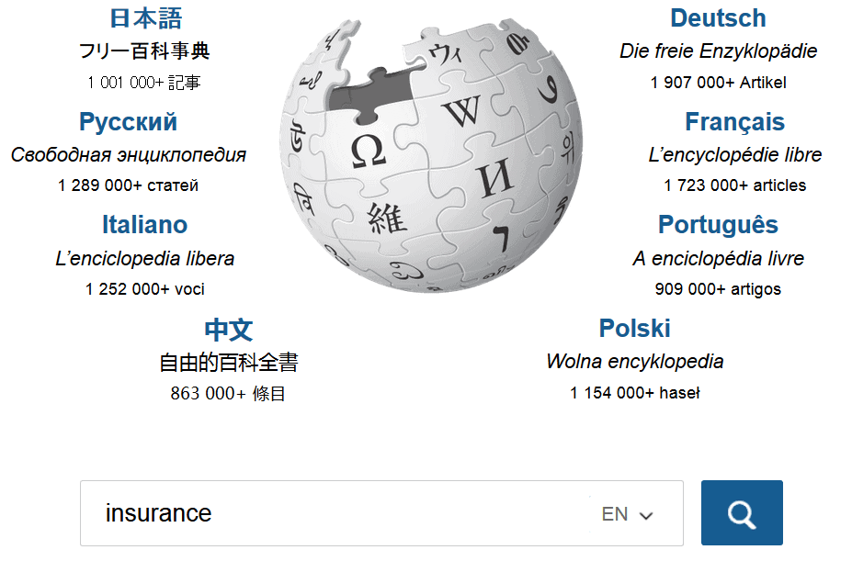
接下来，请留意维基百科条目中显示密切相关的关键字和主题的部分。
这些部分是......“内容”框：
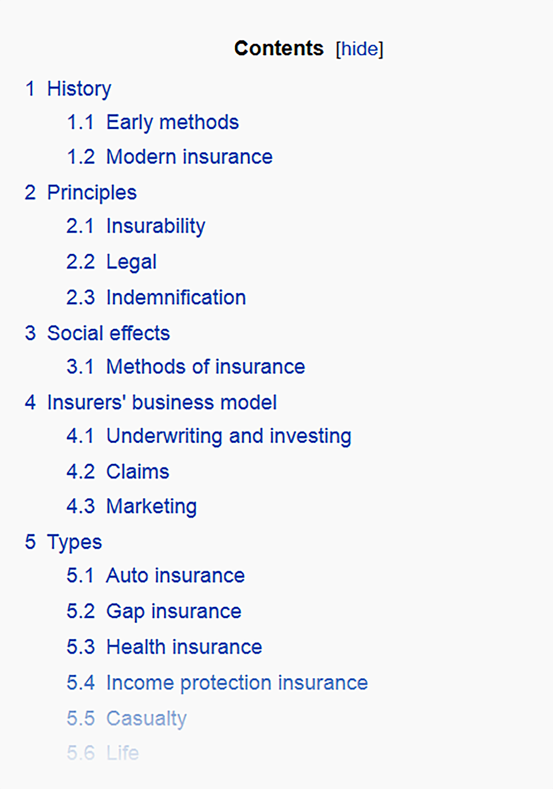
标注和侧边栏：
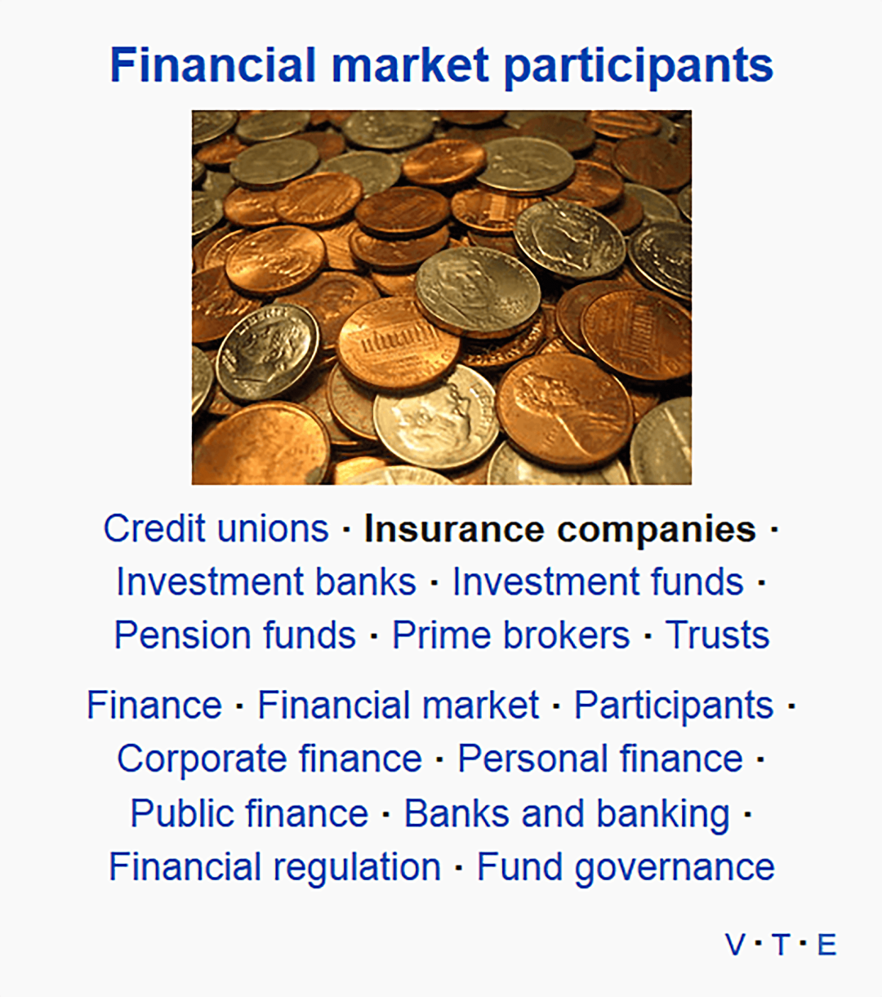
内部链接：
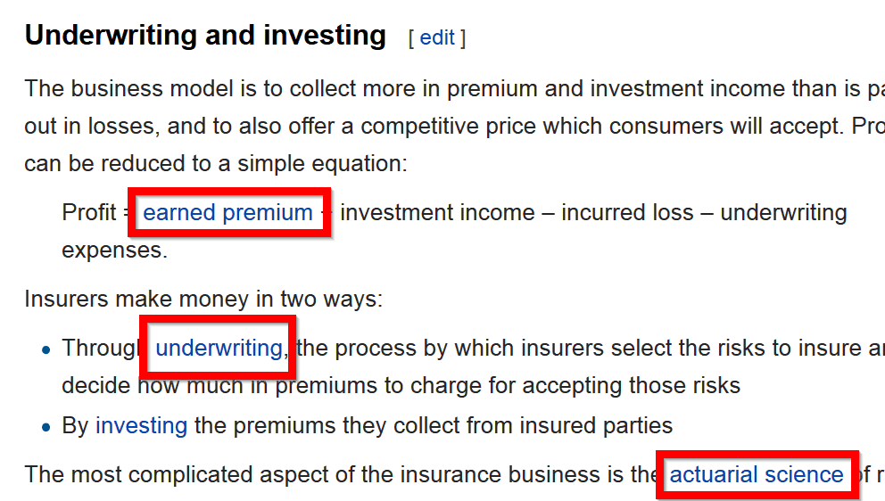
“另请参阅”部分：
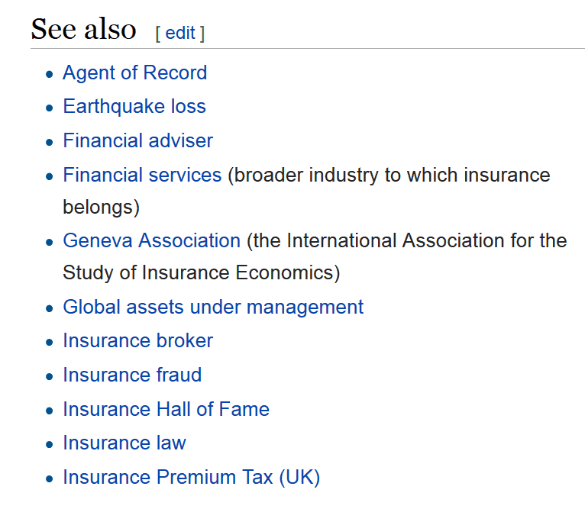
你通常会从单个维基百科条目中获得大量关键字和主题想法。
如果你想找到更多关键字创意，请点击内部链接。
然后只需对该维基百科条目执行相同的流程即可。
冲洗并重复。
15. 从“最佳”列表中寻找链接建设机会
如果你进行了大量链接建设，你就会知道，找到与利基相关的链接前景并不总是那么容易。
你可能没有意识到，你所在领域的博主会以“最佳”博客文章的形式为你创建这些列表。
“最佳”博客文章只是手工挑选的特定行业最佳博客的列表。
如何找到这些“最佳”博客文章？
使用这些搜索字符串：
“[关键词] 值得关注的博客”
“2024 年最佳 [关键词] 帖子”
“最值得关注的[关键词]博客” + “2024”
例如，我刚刚快速搜索了“值得关注的健身博客”：
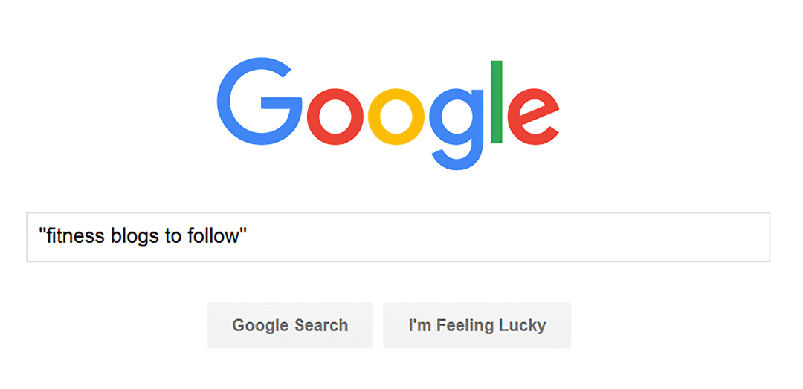
我找到了健身领域的 10 个博客列表：
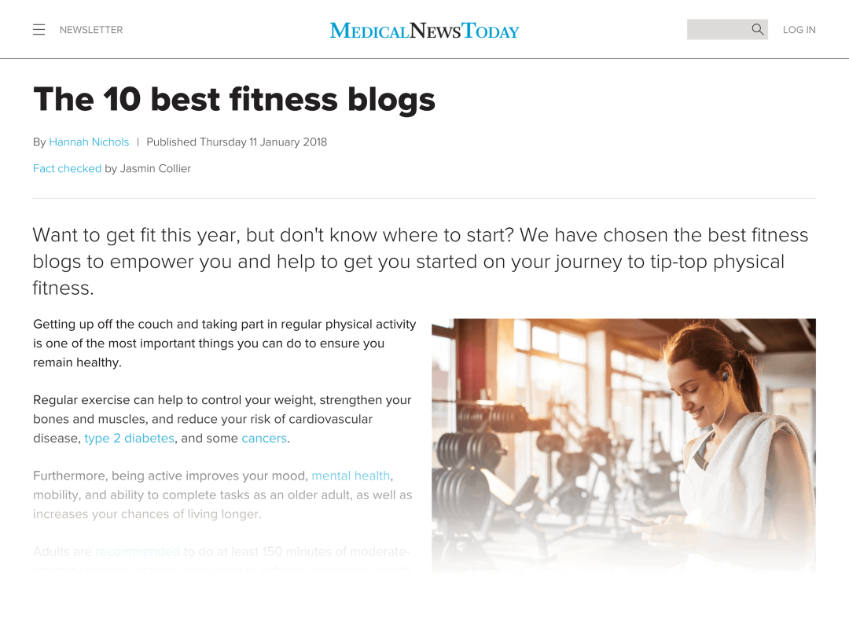
当你下次想要推广某个内容或建立长期关系时，这 10 个博客是你联系的最佳场所。
16.发布至少1,447个字的内容
无可否认：较长的内容会压倒 300 字的短博客文章。
事实上，我们对 1180 万个 Google 搜索结果的研究发现，Google 搜索结果首页的平均字数为 1,447 个字。
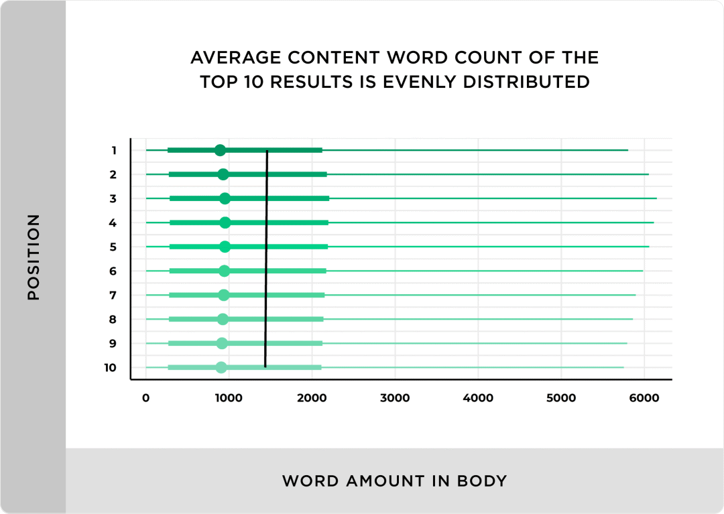
（长篇内容适合移动设备吗？根据我们的数据，答案是肯定的。较长的内容在移动搜索中也表现良好）
为什么长帖有效？首先，长帖能向谷歌表明你为搜索者提供了深入的信息。
这显然是 Google 希望看到的。
17. 记住“第一链接优先规则”
假设你有两个链接指向你网站上的某个页面……并且这两个链接都在同一个页面上。
Google 会关注哪个锚文本？第一个？第二个？还是两个？
根据“第一链接优先规则”，只有第一个链接。
为什么这很重要？
假设你的网站上有一个导航栏，如下所示：
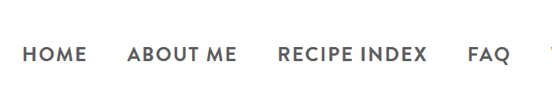
由于你的导航位于页面顶部，因此 Google 会首先看到这些链接。
事情变得棘手的地方就在这里：
假设你在博客文章中放置了指向“食谱索引”页面的链接。
该链接的锚文本为：“健康食谱”。
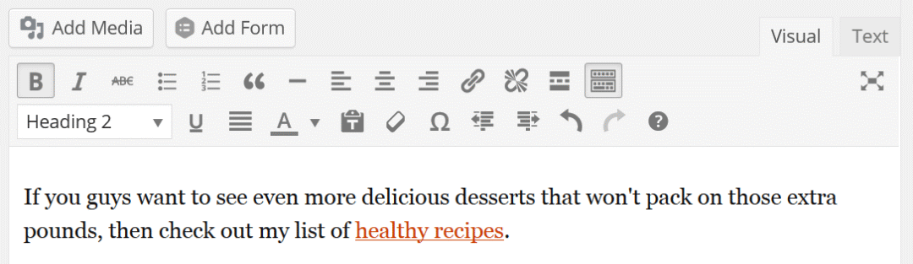
不幸的是，“健康食谱”锚文本被 Big G 忽略了。
Google 仅计算它首先看到的锚文本：“食谱索引”。
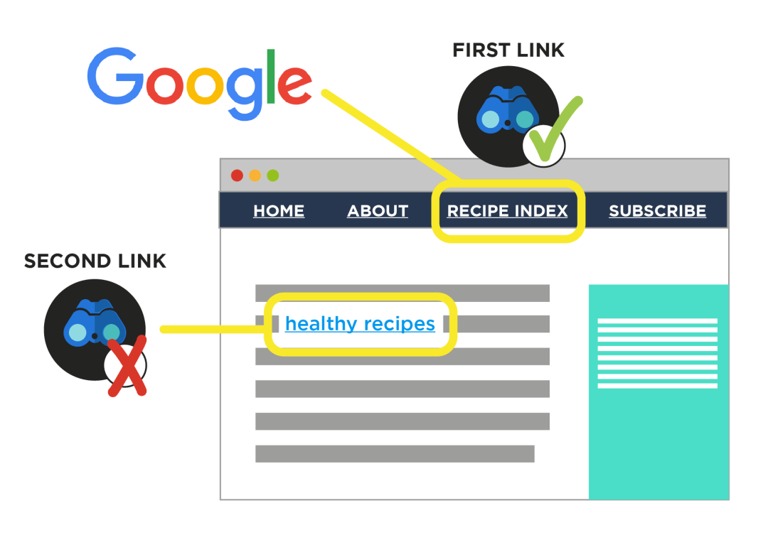
总结：
在你网站的导航中使用富含关键词的锚点。
正如你刚刚了解到的，其下方富含关键词的内部链接不算数。
18.创建自己的关键词
这是我学到的最好的 SEO 建议之一：
你创建的关键字总是排名第一。
当你创造出真正原创的东西（例如品牌、产品或分步系统）时，你是唯一针对该术语进行优化的人。
（毕竟，这是你编造的。）
如果你的作品变得流行，你会突然发现自己在高流量关键词中排名第一。
让我给你举个例子：
不久前，我发表了一篇名为“链接建设案例研究：如何在 14 天内将搜索流量提高 110％”的文章。
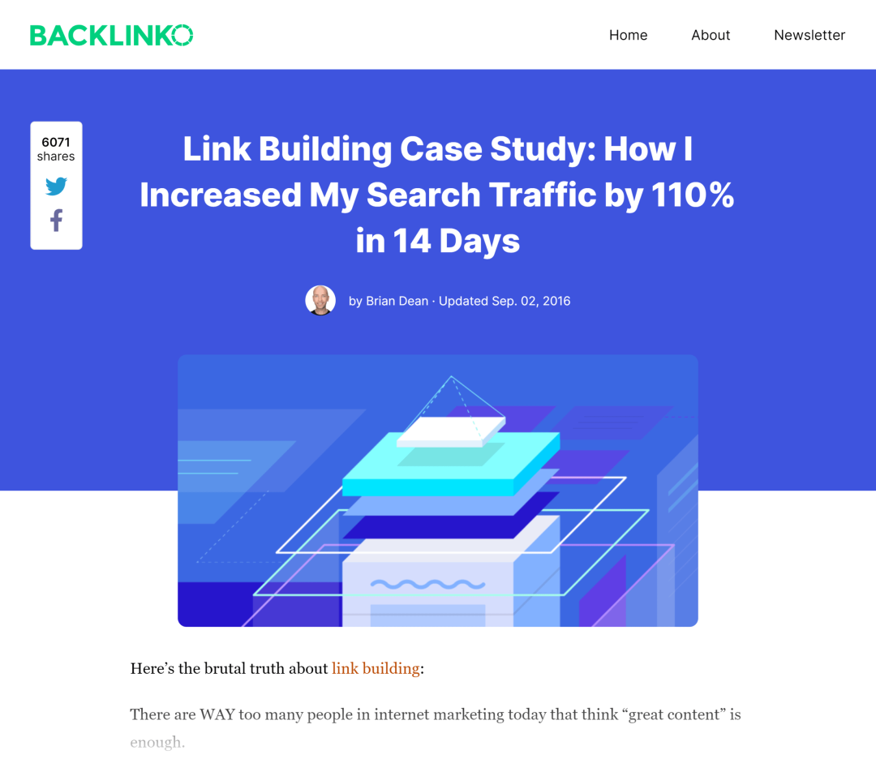
现在我可以围绕“链接建设策略”之类的关键词优化我的帖子。
相反，我决定创建自己的关键词：“摩天大楼技术”。
今天，我从搜索我创建的关键字的人们那里获得了稳定的自然流量。
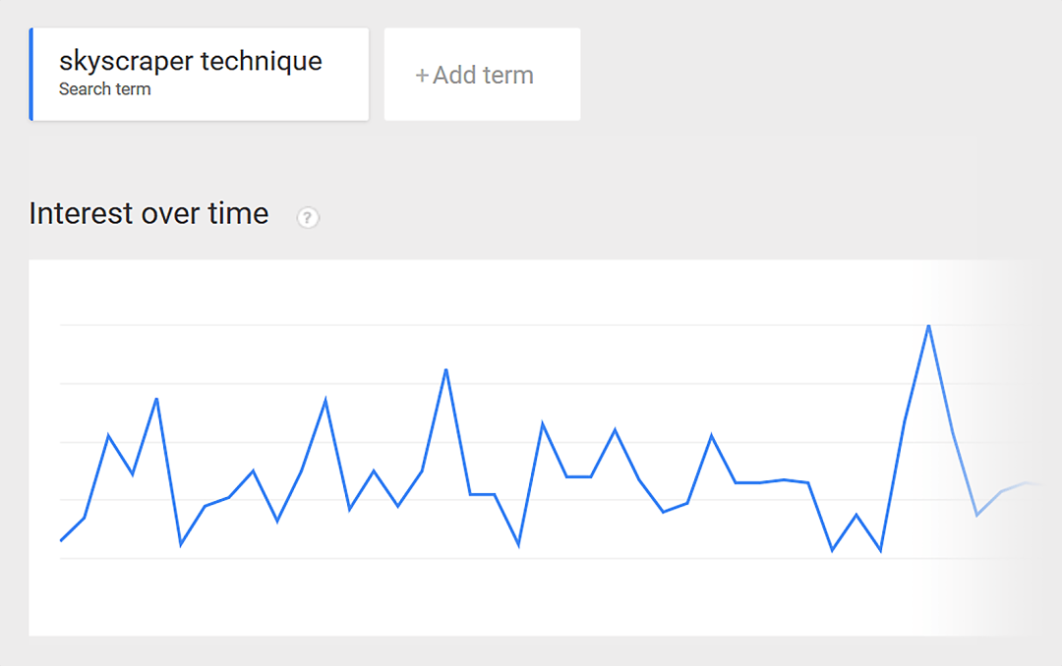
你怎么能做同样的事情呢？
下次当你撰写有关你创建的技术的文章时（无论是饮食技巧、生产力技巧还是种植西红柿的系统），请说出它的名字。
19. 使用有创意的种子关键词
如果你已经进入 SEO 领域一段时间，你就会知道关键字工具的好坏完全取决于你输入的种子关键字。
换句话说：
如果你使用与竞争对手相同的种子关键词，你将看到与他们相同的关键词。
幸运的是，有一个鲜为人知的工具可以帮助你解决这个问题：SeedKeywords.com。
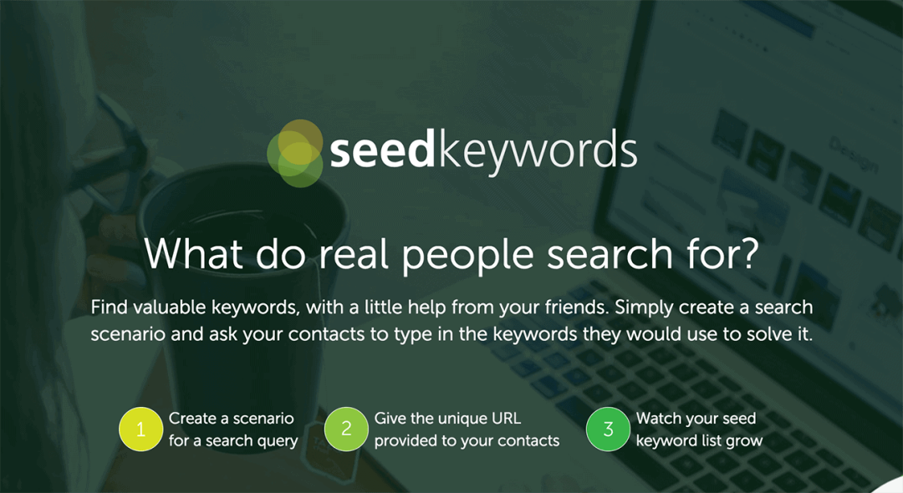
使用方法如下：
首先，转到种子关键词并创建一个场景。
（场景是某人用来在线查找你的业务的方式。）
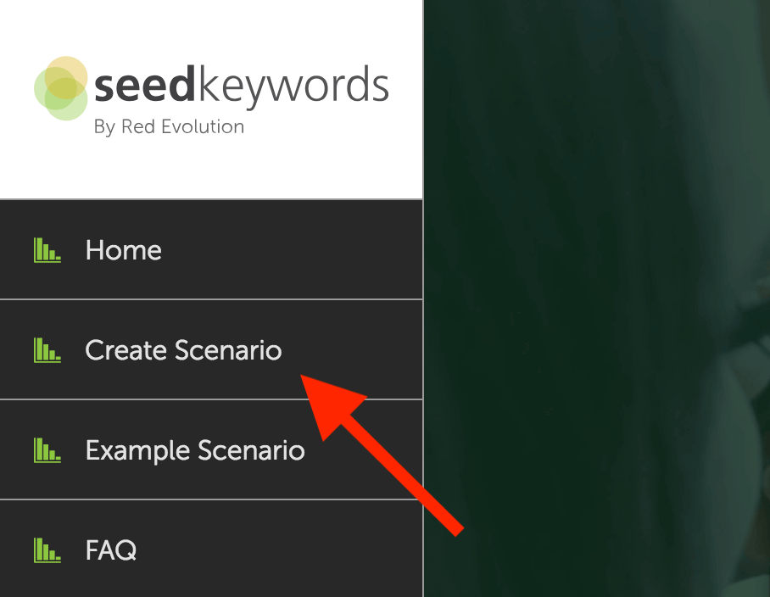
点击“创建我的场景”，你将获得一个特殊链接。
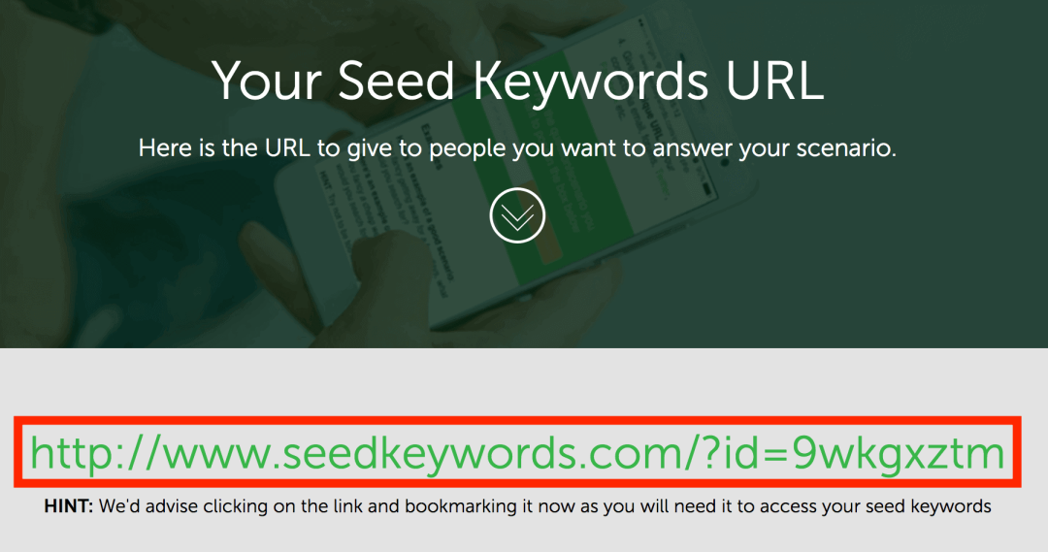
将此链接发送给朋友、家人和目标客户，看看他们会使用哪些关键词：
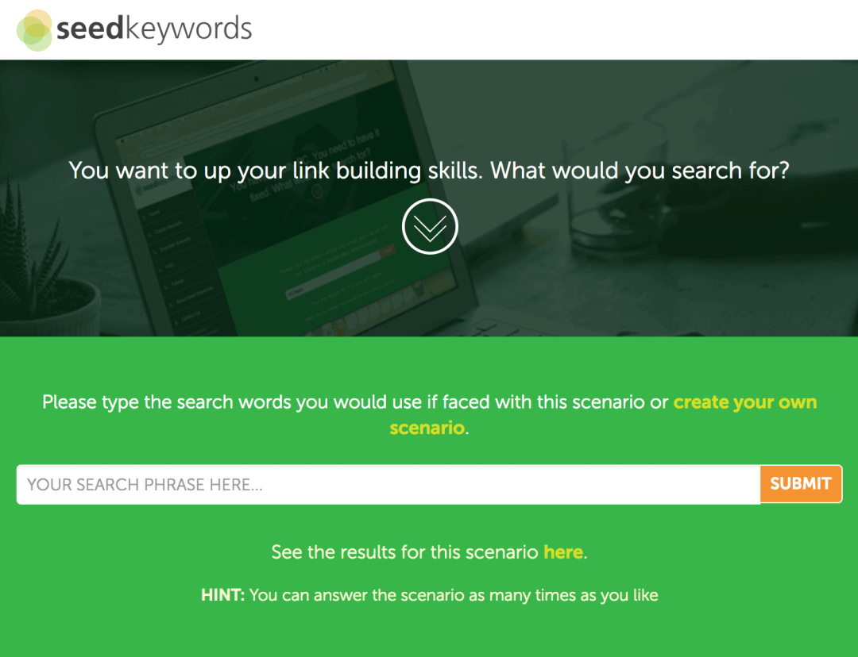
你将获得一个可放入 Google 关键字规划师的开箱即用种子关键字列表。
